山西太钢不锈钢股份有限公司高端不锈钢棒线材
表面质量提升绿色化智能化技术改造项目
竣工环境保护验收监测报告表

建设单位: 山西太钢不锈钢股份有限公司不锈线材厂
编制单位：山西太钢工程技术有限公司

二〇二一年十月

建设单位法人代表: 魏成文
编制单位法人代表: 柴志勇
项 目 负 责 人: 朱拥民
填 表 人: 王 瑞

建设单位：山西太钢不锈钢股份
有限公司不锈线材厂（盖章）
电 话：0351-2132447
传 真：
邮 编：030002
地 址：山西省太原市尖草坪2号
编制单位：山西太钢工程技术有限公司 （盖章）

电 话：0351-2135566
传 真：0351-2135566
邮 编：030009
地 址：太原市胜利街327号

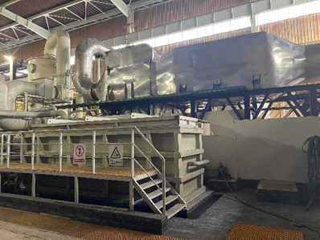 | 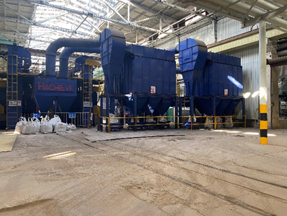
混酸酸雾系统SCR | 1#、2#抛丸机
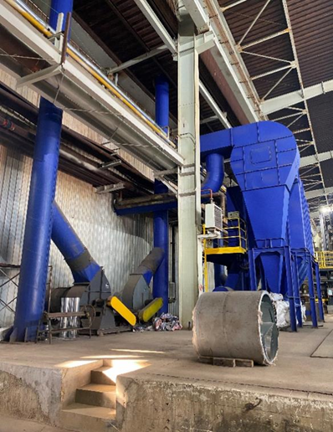 | 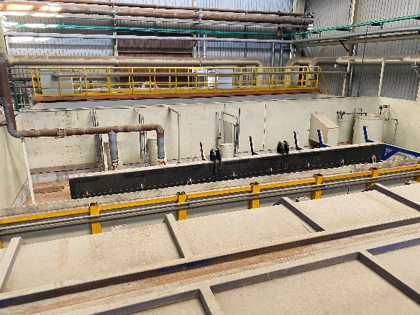
3#抛丸机 | 棒材酸洗槽
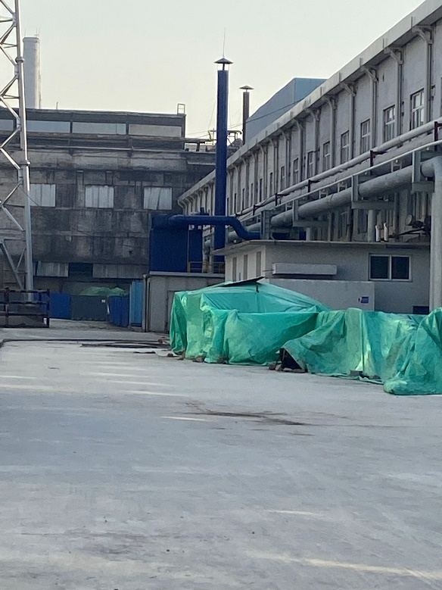 | 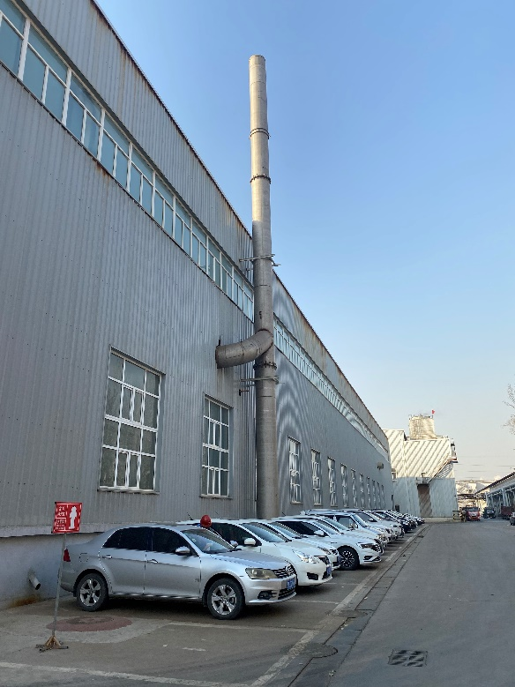
棒材抛丸机废气烟囱 | 酸雾废气烟囱

目 录
表一 项目基本情况及验收依据 1
表二 项目建设情况 5
表三 主要污染源及污染物处理排放情况 25
表四 建设项目环境影响报告表主要结论及审批部门审批决定 38
表五 验收监测质量保证及质量控制 45
表六 验收监测内容 59
表七 验收监测期间生产工况及结果 63
表八 验收监测结论 84
附图
附件

表一 项目基本情况及验收依据
建设项目名称 | 山西太钢不锈钢股份有限公司高端不锈钢棒线材  表面质量提升绿色化智能化技术改造项目
建设单位名称 | 山西太钢不锈钢股份有限公司
建设项目性质 | 技改
建设地点 | 山西太钢不锈钢股份有限公司不锈线材厂原酸洗车间内
主要产品名称 | 不锈钢棒（线）材
设计生产能力 | 不锈钢线材表面处理能力15万吨/年。  不锈钢棒材表面处理能力1万吨/年。
实际生产能力 | 建成后不锈钢线材表面处理能力15万吨/年，  不锈钢棒材表面处理能力1万吨/年。共计16万吨/年。
建设项目环评时间 | 2019年5月 | 技改开工时间 | 2019年10月
调试时间 | 2021年10月 | 验收现场监测时间 | 2021年11月9日-12月4日
环评报告表  审批部门 | 太原市环境保护局尖草坪分局 | 环评报告表  编制单位 | 山西凯尔环保科技有限责任公司
环保设施设计单位 | 山西太钢工程技术有限公司 | 环保设施施工单位 | 山西太钢工程技术有限公司
投资总概算（万元） | 11450 | 环保投资总概算（万元） | 2003 | 比例 | 17.49%
实际总概算（万元） | 9900 | 环保投资（万元） | 1980 | 比例 | 20%
验收监测依据 | 1、建设项目环境保护相关法律、法规和规章制度  （1）《中华人民共和国环境保护法》（2015年1月1日）；  （2）《中华人民共和国环境影响评价法》（2018年12月29日）；  （3）《中华人民共和国大气污染防治法》（2018年11月13日）；  （4）《中华人民共和国固体废弃物污染环境防治法》（2020年9月1日）；  （5）《中华人民共和国环境噪声污染防治法》（2018年12月29日）；  （6）《建设项目环境保护管理条例》（2017年10月1号）；  （7）《关于推进实施钢铁行业超低排放的意见》（环大气﹝2019﹞35号，2019年4月28日）；  （8）《关于印发山西省打赢蓝天保卫战2020年决战计划的通知》（晋政办发﹝2020﹞17号，2020年3月12日）。  2、建设项目竣工环境保护验收技术规范  （1）《建设项目竣工环境保护验收暂行办法》（国环规环评[2017]4号，2017年11月22日）；  （2）《建设项目竣工环境保护验收技术指南 污染影响类》（生态环境保护部公告2018年第9号，2018年5月15日）；  3、建设项目环境影响报告书（表）及其审批部门审批决定  （1）《山西太钢不锈钢股份有限公司高端不锈钢棒线材表面质量提升绿色化智能化技术改造项目环境影响报告表》（山西凯尔环保科技有限责任公司，2019年5月）  （2）《关于对山西太钢不锈钢股份有限公司高端不锈钢棒线材表面质量提升绿色化智能化技术改造项目环境影响报告表的批复》（并环尖审批[2019]第05号，2019年5月22日）  4、其他相关文件  （1）《山西太钢不锈钢股份有限公司高端不锈钢棒线材表面质量提升绿色化智能化技术改造项目竣工验收监测报告》（山西太钢环境监测有限公司，太钢环境监测（综）2021〔验〕第0008号，2021年12月08日）。  （2）《山西太钢不锈钢股份有限公司高端不锈钢棒线材表面质量提升绿色化智能化技术改造项目竣工验收监测报告》（山西华普检测技术有限公司）
验收监测标准、标号、级别、限值 | 1、废气：  本次技改项目废气主要为酸洗废气和天然气燃烧器烟气（用于SCR装置加热），废气排放标准详见下表。  大气污染物执行标准  企业无组织排放浓度限值  2、废水：  中和站排放口废水排放执行《钢铁工业水污染排放标准》(GB13456-2012)中废水特别排放限值表3，总排口出水水质满足《钢铁工业水污染排放标准》（GB13456-2012）废水特别排放限值表3，及《污水综合排放标准》 （DB14/1928-2019 ）水污染物排放二级标准。  废水污染物排放标准(单位：mg/L，pH除外)  3、厂界噪声：  执行《工业企业厂界环境噪声排放标准》（GB12348-2008）中的3类标准，昼间65dB（A），夜间55dB（A）。  工业企业厂界环境噪声排放标准 单位：dB（A）  4、固体废物：  执行《危险废物贮存污染控制标准》（GB18597-2001）及《一般工业固体废物贮存和填埋污染控制标准》（GB18599-2020）的要求。
  序号 | 污染物项目 | 生产工艺或设施 | 限值 | 污染物排放监控位置 | 来源
  1 | 颗粒物 | 抛丸机 | 10 | 车间或生产设施排气筒 | 《钢铁工业大气污染物排放标准》（DB14/2249-2020）
  2 | 硫酸雾 | 1#预酸洗酸雾处理系统 | 10 | 车间或生产设施排气筒 | 《轧钢工业大气污染物排放标准》(GB28665-2012)表3
  3 | 氯化氢 | 1#预酸洗酸雾处理系统 | 15 | 车间或生产设施排气筒 | 《轧钢工业大气污染物排放标准》(GB28665-2012)表3
  4 | 氟化物 | 1#预酸洗酸雾处理系统 | 6.0 | 车间或生产设施排气筒 | 《轧钢工业大气污染物排放标准》(GB28665-2012)表3
  5 | 颗粒物 | 混酸酸雾处理系统 | 10 | 车间或生产设施排气筒 | 《钢铁工业大气污染物排放标准》（DB14/2249-2020）
  6 | 二氧化硫 | 混酸酸雾处理系统 | 50 | 车间或生产设施排气筒 | 《钢铁工业大气污染物排放标准》（DB14/2249-2020）
  7 | 氮氧化物 | 混酸酸雾处理系统 | 50 | 车间或生产设施排气筒 | 《锅炉大气污染物排放标准》（DB14//1929-2019）
  8 | 氟化物 | 混酸酸雾处理系统 | 6.0 | 车间或生产设施排气筒 | 《轧钢工业大气污染物排放标准》（GB28665-2012）表3
  9 | 硝酸雾 | 混酸酸雾处理系统 | 150 | 车间或生产设施排气筒 | 《轧钢工业大气污染物排放标准》（GB28665-2012）表3
  10 | 氯化氢 | 混酸酸雾处理系统 | 15 | 车间或生产设施排气筒 | 《轧钢工业大气污染物排放标准》（GB28665-2012）表3
  序号 | 污染物项目 | 限值（mg/m³） | 来源
  1 | 颗粒物 | 5.0 | 《钢铁工业大气污染物排放标准》(DB14/2249-2020)表5
  2 | 硫酸雾 | 1.2 | 《钢铁工业大气污染物排放标准》(DB14/2249-2020)表5
  3 | 氯化氢 | 0.2 | 《钢铁工业大气污染物排放标准》(DB14/2249-2020)表5
  项目 | pH | 悬浮物 | CODcr | 氨氮 | 总氮 | 总磷 | 石油类 | 企业废水总排口
  标准 | 6-9 | 20 | 30 | 5 | 15 | 0.5 | 1 | 企业废水总排口
  项目 | 挥发酚 | 总氰化物 | 氟化物 | 总铁 | 总锌 | 总铜 |  | 企业废水总排口
  标准 | 0.5 | 0.5 | 10 | 2.0 | 1.0 | 0.3 |  | 企业废水总排口
  项目 | 总砷 | 六价铬 | 总铬 | 总铅 | 总镍 | 总汞 |  | 处理设施废水排放口
  标准 | 0.1 | 0.05 | 0.1 | 0.1 | 0.05 | 0.01 |  | 处理设施废水排放口
  《工业企业厂界环境噪声排放标准》（GB12348-2008） |  | 昼间 | 夜间
  《工业企业厂界环境噪声排放标准》（GB12348-2008） | 3类 | 65dB（A） | 55dB（A）

表二 项目建设情况
2.1 工程建设内容
1、地理位置及平面布置
项目建设地址位于现有太钢不锈钢股份有限公司厂区内，在现有不锈线材厂酸洗车间内原地建设高端不锈钢棒线材表面质量提升绿色化智能化技术改造项目，不需新征用地。本项目位于太钢厂区中北部，南侧紧邻不锈钢线材厂生产车间、北侧为中和站、西侧为新冷轧厂、东侧为不锈钢热轧厂。地理坐标为北纬37°56'10.32"，东经112°32'5.93"。
本项目主要建构筑物有酸洗车间、成品库等设施。酸洗车间内南侧棒材抛丸机、棒材酸洗区、待酸洗棒材暂存区，车间东侧设置1条隧道式全封闭连续酸洗线，并在车间东北侧设置1座储酸站及2个废酸罐，厂区中部设置待酸洗线材暂存区，车间北侧设置酸洗后成品打包机，成品库布置在酸洗车间的西侧车间。
四邻关系：项目位于太钢厂区中北部，南侧紧邻不锈钢线材厂生产车间、北侧为中和站、西侧为新冷轧厂、东侧为不锈钢热轧厂。
项目地理位置图见附图1，项目总平面布置图见附图2。
2、建设规模
本项目技改完成后，不锈钢线材表面处理能力15万吨/年，不锈钢棒材表面处理能力1万吨/年。
3、工作制度及职工定员
本项目依托线材厂现有职工，不新增工作人员，采用四班三运转连续工作制，年额定工作时间7000小时。
4、主要建设内容
本项目建设内容包括改造1座酸洗车间、新建1座成品库、并配套建设相应公用工程及环保工程。具体工程内容包括保护性拆除现有酸洗车间内的设备及酸洗线，重新进行地面防渗，在车间内新建一条隧道式全封闭连续酸洗线及一套棒材酸洗线，并配套建设相应酸雾处理设备。
具体工程内容见下表：

表2-1 工程内容一览表
工程名称 |  |  |  | 环评建设内容 | 实际建设内容 | 备注 | 与环评一致性说明
主体工程 | 酸洗车间 |  |  | 利用现有酸洗车间，保护性拆除现有酸洗车间内的设备及酸洗线，重新进行地面防渗，在车间内新建一条隧道式全封闭连续酸洗线及一套棒材酸洗线，并配套建设相应酸雾处理设备。酸洗车间长度127.5m，跨度82m，厂房高度约18m。棒材酸洗线建设内容包括1台棒材抛丸机、1个酸洗槽、1个清洗槽、酸雾处理以及配套相关设备。线材酸洗线建设内容包括4台线材抛丸机组、预酸洗池、混酸酸洗池、高压水喷淋清洗水槽、储酸站、酸雾处理以及配套的土建、电气系统及计算机控制系统的建设。 | 在现有酸洗车间内保护性拆除原有设备及酸洗线，重新进行地面防渗，在车间内新建了一条隧道式全封闭连续酸洗线及一套棒材酸洗线，并配套建设相应酸雾处理设备。在新旧厂房之间留有4.1米的新建偏跨，车间跨度为24.7米，偏跨4.1米，长度为108.5米，车间柱距12米。厂房内配有一台10吨，S=23.2m，A4电动单梁吊（地面操作），起重机轨顶标高为12米。厂房高度约15米。棒材酸洗线建设了1台棒材抛丸机、1个酸洗槽、1个清洗槽、酸雾处理以及配套相关设备。线材酸洗线建设了3台线材抛丸机组、预酸洗池、混酸酸洗池、高压水喷淋清洗水槽、储酸站、酸雾处理以及配套的土建、电气系统及计算机控制系统的建设。 | 厂房利旧改造，酸洗线及配套新建。 | 比环评要求内容少建设1台线材抛丸机组，其他建设内容基本一致
主体工程 | 成品库 |  |  | 车间跨度为30米，长度为110米。车间高度约16米。用于暂存线材成品 | 新建了跨度25米的成品库，长度为104.2米，厂房柱距为12米，厂房高度约14.1米。厂房内配有两台10吨，S=23.5m，A6桥式起重机，起重机轨顶标高10米。 | 新建 | 基本  一致
辅助工程 | 电气室 |  |  | 设置于酸洗车间内，电气室宽度为10米，长度12米。共两层，建筑高度约11.2米。一层高分别为5.7米，二层层高4.5米，基础采用钢筋混凝土独立基础。 | 新建了电气室，宽11.4米，长12米，共两层，建筑高度约9.6米。一层层高5.7米，二层层高3.9米，设置了电缆夹层（防静电地板）。结构形式采用钢筋混凝土框架结构。地基基础设计等级为丙级。基础采用钢筋混凝土独立基础。 | 新建 | 基本  一致
辅助工程 | 操作室 |  |  | 设置于酸洗车间内，操作室为轻钢结构，宽度4.1米，长度6.6米，高度3.6米，基础为钢筋混凝土板式基础。 | 酸洗车间内设置了操作室，为轻钢结构，宽度4.1米，长度6.6米，高度3.6米，基础为钢筋混凝土板式基础。 | 新建 | 一致
辅助工程 | 铁路 |  |  | 130m，50kg/m钢轨 | 新建了铁路运输线路139m，50kg/m钢轨，铁路转弯半径R150-200m。 | 新建 | 基本  一致
公用工程 | 供气 | 压缩空气 |  | 由太钢压缩空气管网提供 | 由太钢压缩空气管网提供。 | 依托 | 基本  一致
公用工程 | 供气 | 天然气 |  | 公司管网统一供给，管径DN500 | 由公司管网统一供给，管径DN500。 | 依托 | 基本  一致
公用工程 | 供水 |  |  | 太钢不锈能源动力总厂供水配套管网提供 | 由太钢不锈能源动力总厂配套管网供水。 | 依托 | 基本  一致
公用工程 | 供电 |  |  | 利用线材厂两套10kV配电装置供电系统，整流变压器需根据新增负荷扩容置换 | 利用线材厂两套10kV配电装置供电系统，整流变压器根据新增负荷进行了扩容置换。 | 依托 | 基本  一致
公用工程 | 供暖 |  |  | 主厂房采用蒸汽暖风机供暖，采暖系统采用上供下回同程式；采暖凝结水设置闭式凝水回收装置，回收后的凝结水集中送至生产线热水清洗槽，实现再利用。 | 主厂房供暖采用蒸汽暖风机，采暖系统为上供下回同程式；设置了闭式凝水回收装置，回收后的凝结水集中送至生产线热水清洗槽进行再利用。 | 依托 | 基本  一致
公用工程 | 供蒸汽 |  |  | 公司蒸汽管网统一供给 | 由公司蒸汽管网统一供给。 | 依托 | 基本  一致
依托工程 | 中和站 |  |  | 含酸废水、车间地面冲洗水等通过管道排至项目北侧的太钢中和三站稀酸处理系统处理 | 含酸废水、车间地面冲洗水等通过管道排至太钢中和三站稀酸处理系统进行处理。 | 依托 | 基本  一致
依托工程 | 混酸再生站 |  |  | 酸洗产生的废混酸由废酸罐车排至项目北侧的混酸再生站处理 | 废混酸由废酸罐车排至项目北侧的混酸再生站进行处理。 | 依托 | 基本  一致
依托工程 | 危废暂存库 |  |  | 利用不锈钢线材厂设置的危废暂存间，由太钢加工厂送有资质单位处理 | 危废暂存于不锈钢线材厂的危废暂存间，后由太钢加工厂交于有资质单位进行处理。 | 依托 | 基本  一致
环保工程 | 废气 |  | 预酸洗废气 | 新建一套酸雾废气处理设施，采用二级填料吸收塔处理线材酸洗线预酸洗废气及盐酸、硫酸、氢氟酸储罐呼吸口产生的废气，处理后通过1根23m高排气筒排放 | 新建了两套酸雾处理系统，采用二级填料吸收塔处理线材酸洗线预酸洗废气及盐酸、硫酸、氢氟酸储罐呼吸口产生的废气，处理后通过2根23m高排气筒排放。 | 新建 | 比环评要求内容多一套酸雾处理系统
环保工程 |  |  | 混酸酸洗废气 | 新建一套酸雾处理系统+SCR净化系统用于处理线材酸洗线混酸洗废气、钝化废气、棒材酸洗线酸洗废气、硝酸储罐、废混酸罐及SCR装置天然气燃烧废气，处理后通过1根23m高排气筒排放。 | 新建了一套酸雾处理系统+SCR净化系统用于处理线材酸洗线混酸废气、钝化废气、棒材酸洗线酸洗废气、硝酸储罐、废混酸罐及SCR装置天然气燃烧废气，处理后通过1根23m高排气筒排放。 | 新建 | 一致
环保工程 |  |  | 抛丸废气 | 共设置5套抛丸机“旋风除尘+脉冲式布袋除尘器”系统，废气经处理后，经5根23m高排气筒排放，排气筒内径为0.7m，排放浓度可达到10mg/m³。  旋风除尘+脉冲式布袋除尘器滤袋采用阻燃型覆膜针刺毡，每套除尘系统处理风量：36000m³/h，选择风机型号4-72№8c，功率：37kW；过滤风速0.6m/min，过滤面积1000m²。 | 共设置了4套抛丸机“旋风除尘+脉冲式布袋除尘器”系统，其中1#、2#、3#线材抛丸机除尘废气烟囱高度为30m，棒材抛丸机除尘废气烟囱高度为23m，排气筒内径为0.7m，排放浓度可达到10mg/m³。  旋风除尘+脉冲式布袋除尘器滤袋采用阻燃型覆膜针刺毡，每套除尘系统处理风量：36000m³/h，风机型号4-72№8c，功率37kW，过滤风速0.6m/min，过滤面积1000m²。 | 新建 | 线材抛丸机比环评要求内容少一套
环保工程 | 噪声 |  | 生产设备 | 低噪声设备，基础减震，厂房隔声；各类水泵泵体基础设橡胶垫，管道间采取柔性连接方式；各风机出口安装消声器 | 采用了低噪声设备，基础减震，厂房隔声；各类水泵泵体基础设橡胶垫，管道采用柔性连接；各风机出口安装消声器。 | 新建 | 一致
环保工程 | 防渗 |  | 重点防渗区 | 重点防渗区：50cm厚的C30混凝土，隔离层采用1mm厚乙烯基酯树脂玻璃钢，50cm厚1:水泥砂浆找平层， 50cm厚C20 细石混凝土找坡层，钢筋混凝土设备基础（基层） | 采用了50cm厚的C30混凝土，隔离层为2mm厚乙烯基酯树脂玻璃钢，50cm厚1:水泥砂浆找平层， 50cm厚C20 细石混凝土找坡层，钢筋混凝土设备基础（基层）。 | 新建 | 基本一致
环保工程 |  |  | 一般防渗区 | 一般防渗区：40cm厚的C30混凝土，隔离层釆用2mm厚乙烯基脂树脂玻璃纤维布，50cm厚C20 细石混凝土找坡层，钢筋混凝土设备基础（基层） | 采用了40cm厚的C30混凝土，隔离层为2mm厚乙烯基脂树脂玻璃纤维布，50cm厚C20 细石混凝土找坡层，钢筋混凝土设备基础（基层）。 | 新建 | 一致
环保工程 |  |  | 简单防渗区 | 简单防渗区：40cm厚C25混凝土，内配φ16 钢筋，双向双层400mm 厚级配碎石，碾压密实，压实系数≥0.95，砂夹石回填夯实，压实系数≥0.95 | 采用了40cm厚C25混凝土，内配φ16 钢筋，双向双层400mm 厚级配碎石，碾压密实，压实系数≥0.95，砂夹石回填夯实，压实系数≥0.95。 | 新建 | 一致

5、主要生产设备
本项目主要生产设备见下表：
表2-2 主要设备一览表
序号 | 名称 | 规格 | 材质 | 单位 | 环评要求数量 | 实际建设数量 | 备注 | 与环评一致性说明
 | 线材酸洗系统
1 | 硫酸或盐酸酸洗槽 | 4x3.4x2.7米 | PPH | 座 | 5 | 5 |  | 一致
2 | 混酸酸洗槽 | 4x3.4x2.7米 | PPH | 座 | 4 | 4 |  | 一致
3 | 硝酸钝化槽 | 4x3.4x2.7米 | PPH | 座 | 1 | 1 |  | 一致
4 | 硫酸/盐酸酸罐 | 立式、Ø3000mm，35m³ | PPH/ST | 座 | 5 | 5 |  | 一致
5 | 混酸酸罐 | 立式、Ø3000mm，35m³ | PPH/ST | 座 | 4 | 4 |  | 一致
6 | 硫酸石墨换热器 |  |  | 台 | 5 | 6 |  | 一致
7 | 混酸石墨换热器 |  |  | 台 | 4 | 7 |  | 一致
8 | 清洗槽 | 4x3.4x2.7米 | PPH | 座 | 3 | 3 |  | 一致
9 | 热水清洗槽 | 10x3.4x2.7米 | PPH | 座 | 1 | 1 |  | 一致
10 | 防锈槽 | 4x3.4x2.7米 | PPH | 座 | 1 | 1 |  | 一致
11 | 高压喷淋槽 | 4x3.4x2.7米 | PPH | 座 | 3 | 1 |  | 一致
12 | 高压喷淋清洗设备 |  |  | 套 | 3 | 3 |  | 一致
13 | 喷淋循环水罐 | 3x2x2,5米 | PPH | 座 | 3 | 3 |  | 一致
14 | 硫酸槽循环泵 | Q=250m³/h H=20m | PP/PVDF | 台 | 5 | 5 | 无备用 | 一致
15 | 清洗循环泵 | Q=250m³/h H=20m | PP/PP | 台 | 1 | 1 | 无备用 | 一致
16 | 硫酸循环罐配酸泵 | Q=10m³/h H=20m | PP/PVDF | 台 | 5 | 5 | 无备用 | 一致
17 | 喷淋循环泵 | Q=90m³/h H=100m | PP/PP | 台 | 2 | 2 | 1用1备 | 一致
18 | 硫酸地坑泵 | Q=40m³/h H=30m | PP/PVDF | 台 | 2 | 2 | 1用1备 | 一致
19 | 混酸槽循环泵 | Q=250m³/h H=20m | PP/PP | 台 | 4 | 4 | 无备用 | 一致
20 | 混酸循环罐配酸泵 | Q=10m³/h H=20m | PP/PP | 台 | 3 | 3 | 无备用 | 一致
21 | 钝化槽循环泵 | Q=250m³/h H=20m | PP/PP | 台 | 1 | 1 | 无备用 | 一致
22 | 清洗循环泵 | Q=250m³/h H=20m | PP/PP | 台 | 2 | 2 | 无备用 | 一致
23 | 喷淋循环泵 | Q=90m³/h H=100m | PP/PP | 台 | 4 | 4 | 2用2备 | 一致
24 | 热水清洗循环泵 | Q=250m³/h H=100m | 不锈钢304 | 台 | 2 | 2 | 1用1备 | 一致
25 | 防锈槽循环泵 | Q=250m³/h H=20m | 不锈钢304 | 台 | 1 | 1 | 无备用 | 一致
26 | 混酸地坑泵 | Q=40m³/h H=30m | PP/PP | 台 | 2 | 2 | 1用1备 | 一致
27 | 硫酸酸雾洗涤塔 | 立式、Ø3500mm | PPH | 座 | 1 | 2 | 带填料 | 比环评要求内容多1座
28 | 洗涤塔循环泵 | Q=60m³/h H=30m | PP/PP | 台 | 2 | 4 | 2用2备 | 比环评要求内容多2台
29 | 硫酸酸雾风机 | Q=20000m³/h P=5500Pa | PPH | 台 | 2 | 3 | 2用1备 | 比环评要求内容多1台
30 | 混酸酸雾洗涤塔 | 立式、Ø3500mm | PPH | 座 | 1 | 1 | 带填料 | 一致
31 | 洗涤塔循环泵 | Q=60m³/h H=30m | PP/PP | 台 | 2 | 2 | 1用1备 | 一致
32 | 混酸酸雾风机 | Q=20000m³/h P=5500Pa | PPH | 台 | 2 | 2 | 1用1备 | 一致
33 | 液滴分离器 | DN800 | PPH | 座 | 4 |  |  | 一致
34 | NOx处理装置（包括尿素系统） | 316L |  | 套 | 1 |  | 配控制柜 | 一致
35 | 酸分析仪 |  |  | 套 | 1 | 1 |  | 一致
 | 新酸站
1 | 新酸罐 | 卧式、Ø2500mm，35m³ | HDPE | 座 | 4 | 4 |  | 一致
2 | 废酸储罐 | 立式、Ø3000mm，35m³ | PPH/ST | 座 | 2 | 2 |  | 一致
3 | 卸酸泵 | Q=20m³/h H=20m | 钢衬四氟 | 台 | 4 | 4 | 无备用 | 一致
4 | 新酸泵 | Q=5m³/h H=20m | 钢衬四氟 | 台 | 4 | 4 | 2用2备 | 一致
5 | 地坑泵 | Q=40m³/h H=30m | 钢衬四氟 | 台 | 2 | 2 | 1用1备 | 一致
6 | 硫酸废酸泵 | Q=40m³/h H=30m | PP/PVDF | 台 | 2 | 2 | 1用1备 | 一致
7 | 混酸废酸泵 | Q=40m³/h H=30m | PP/PP | 台 | 2 | 2 | 1用1备 | 一致
 | 棒材酸洗系统
1 | 酸槽 |  | PPH/ST | 座 | 1 | 1 |  | 一致
2 | 清洗槽 |  | PPH/ST | 座 | 1 | 1 |  | 一致
3 | 热水清洗槽 |  | PPH/ST | 座 | 1 | 1 |  | 一致
4 | 混酸石墨换热器 | 立式 |  | 座 | 1 | 1 |  | 一致
5 | 不锈钢换热器 | 管壳式 | 304 | 座 | 1 | 1 |  | 一致
6 | 料框 |  | 钢衬尼龙板 | 个 | 4 | 4 |  | 一致
7 | 吊梁 |  | 钢衬胶 | 根 | 5 | 5 |  | 一致
8 | 固定支撑 |  | 碳钢，玻璃钢防腐 | 套 | 5 | 5 |  | 一致
9 | 液压活动支撑 |  | 碳钢，玻璃钢防腐 | 套 | 3 | 3 |  | 一致
10 | 液压缸 |  |  | 组 | 3 | 3 |  | 一致
11 | 清洗料架 |  | 碳钢衬尼龙板 | 套 | 1 | 1 |  | 一致
12 | 循环泵 | Q=250m³/h H=20m | PP/PP | 台 | 3 | 3 | 无备用 | 一致
13 | 地坑泵 | Q=40m³/h H=30m | PP/PP | 台 | 2 | 2 | 1用1备 | 一致
14 | 人工清洗泵 | Q=10m³/h H=100m | 不锈钢304 | 台 | 2 | 2 | 1用1备 | 一致
15 | 液压油泵 |  |  | 台 | 3 | 3 | 2用1备 | 一致
16 | 液压循环泵 |  |  | 台 | 1 | 1 |  | 一致
17 | 液压站加热器 |  |  | 台 | 1 | 1 |  | 一致
6、项目变动情况
经现场检查，本项目由于场地限制，通过优化工艺后减少了一台线材抛丸机，抛丸机总数由原设计5台变为现在4台。预酸洗酸雾处理系统增加了一套，由原设计的1套变为现在2套。

原辅材料消耗及水平衡
（1）原辅材料消耗
本项目主要原辅料为：不锈钢棒材、线材及配酸所需的硫酸、硝酸、盐酸、氢氟酸。不锈钢线材、棒材均来自太钢不锈钢线材厂。此外，本项目配套建设的废气处理设施SCR需要消耗尿素和加热所需的天然气。
具体原、辅材料使用量见表2-3
表2-3 药剂用量一览表
序号 | 原辅材料  名称 |  | 年耗量 | 主要组分、规格 | 储存位置 | 平均每小时消耗量 | 来源
1 | 辅料 | 硫酸 | 5124t/a | 98% | 储罐 | 0.04m³/h
2 | 辅料 | 盐酸 | 165t/a | 31% | 储罐 | 0.02m³/h
3 | 辅料 | 硝酸 | 596t/a | 65% | 储罐 | 0.06m³/h
4 | 辅料 | 氢氟酸 | 121t/a | 55% | 储罐 | 0.015t/h
5 | 辅料 | 尿素 | 1050t/a |  | 储罐 | 150kg/h
6 | 能源 | 天然气 | 420000m³/a |  | 管道 | 60Nm³/h
7 | 能源 | 压缩空气 | 3150000m³/a |  | 管道 | 450Nm³/h
8 | 能源 | 蒸汽 | 35000t/a |  | 管道 | 5t/h
9 | 能源 | 除盐水 | 35000t/a |  | 管道 | 5m³/h
10 | 能源 | 电 | 945000 kW·h/a
11 | 原料 | 高端易切屑不锈钢 | 3000t/a | 5.5-8.0mm
12 | 原料 | 镍基合金 | 2000t/a | 5.5-16 mm
13 | 原料 | 精密不锈钢轴类用钢 | 30000t/a | 5.5-20 mm
14 | 原料 | 高强度沉淀硬化钢 | 6000t/a | 5.5-20 mm
15 | 原料 | 高纯度电热丝用不锈钢 | 12000t/a | 5.5-16 mm
16 | 原料 | 不锈微丝用钢 | 6000t/a | 5.5 mm
17 | 原料 | 高强度无磁不锈钢 | 3000t/a | 5.5-6.5 mm
18 | 原料 | 不锈细丝用钢 | 25000t/a | 5.5 mm
19 | 原料 | 耐热不锈钢 | 6000t/a | 5.5-20 mm
20 | 原料 | 焊接用不锈钢 | 25000t/a | 5.5 mm
21 | 原料 | 高碳马氏体不锈钢 | 12000t/a | 5.5-20 mm
22 | 原料 | 超低碳铁素体不锈钢 | 20000t/a | 5.5-20 mm
23 | 原料 | 不锈螺纹钢 | 5000t/a | 16-50 mm
24 | 原料 | 高强度沉淀硬化钢 | 5000t/a | 16-120 mm
（2）水平衡
本项目用水包括生产用水、生活用水，水源由太钢能源动力总厂统一提供。
生活用水：本项目不新增工作人员，生活污水进入太钢厂区生活污水管网送至生活污水处理设施统一处理。
生产用水：
1）除盐水：一级除盐水用于生产线各机组循环水系统补水，由现有厂区干管上接出，取水量约平均为5m³/h（间断使用），约6小时补充一次，除盐水年消耗量为5833.3m³/a。
2）工业新水用于酸洗酸池冲洗、酸洗后清洗用水、酸雾废气处理装置喷淋用水、配酸用水等。工业新水用水量为35m³/h，其中，酸洗池冲洗用水量为4.5m³/h，酸洗后清洗用水8m³/h，酸洗车间地面冲洗用水2m³/h，酸雾废气处理装置喷淋用水为0.5m³/h，配酸用水20m³/h。
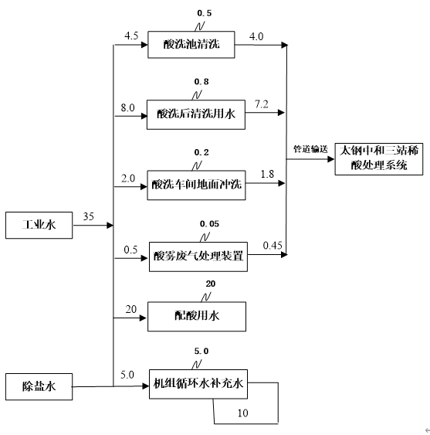本项目水平衡图见图2-1。

图2-1 技改后项目水平衡分析 （单位m³/h）
（3）酸平衡
本项目用酸平衡见下表：
表 2-4 项目硫酸平衡分析
进料名称 | 进料量（t/a） | 出料名称 | 出料量（t/a）
98%浓硫酸 | 5124 | 废硫酸 | 2916
 |  | 含硫酸废水 | 350
 |  | 硫酸雾 | 0.94
 |  | 槽渣 | 1857.06
合计 | 5124 |  | 5124
表 2-5 项目硝酸平衡分析
进料名称 | 进料量（t/a） | 出料名称 | 出料量（t/a）
65%硝酸 | 596 | 废混酸 | 165
 |  | 含硝酸废水 | 350
 |  | 硝酸雾（含氮氧化物） | 6.15
 |  | 槽渣 | 74.85
合计 | 596 |  | 596
表 2-6 项目氟平衡分析
进料名称 | 进料量（t/a） | 出料名称 | 出料量（t/a）
55%氢氟酸 | 121 | 废混酸 | 34
 |  | 含酸废水 | 67.48
 |  | 氢氟酸（气体） | 0.34
 |  | 槽渣 | 19.18
合计 | 121 |  | 121
表 2-7 项目盐酸平衡分析
进料名称 | 进料量（t/a） | 出料名称 | 出料量（t/a）
31%盐酸 | 165 | 废盐酸 | 83
 |  | 含酸废水 | 44.54
 |  | 氯化氢（气体） | 0.18
 |  | 槽渣 | 37.28
合计 | 165 |  | 165
（4）供电
本次改造主要部分为三级负荷( 部分酸洗设备为二级负荷)，线材厂现有10kV系统采用单母线分段接线方式，正常情况下每路电源各负担一半负荷，当一路电源故障时，母联开关合上，由另一路电源承担全部负荷。根据新增负荷情况，新增10kV高压开关柜安装在线材厂高压室内，两个10kV高压柜电源引自不同母线段。
（5）供暖
根据工艺要求，新建酸洗厂房需配置采暖设施，热媒为0.2～0.4MPa的厂区低压生活蒸汽；厂房采暖设计温度为10℃，采暖耗热量按体积热指标估算，采暖+通风总耗热量1400kW。主厂房采用蒸汽暖风机供暖，采暖系统采用上供下回同程式；采暖凝结水设置闭式凝水回收装置，回收后的凝结水直接送至生产线80℃以上的热水清洗槽，可减少加热用蒸汽，减少能源消耗，同时有利于提高清洗效果，实现了再利用。
主要工艺流程及产污环节
1. 线材酸洗工艺流程：
不锈钢线材酸洗采用隧道式全封闭连续酸洗线，生产工艺采用硫酸预酸洗和混酸酸洗，酸洗处理后采用浓硝酸钝化不锈钢线材表面。各酸洗段后均配有水清洗槽及高压水喷淋槽清洗盘条表面。每个酸槽均配有相关的循环系统及加热系统。
（1）水密封槽
不锈钢线材通过抛丸机除锈后，通过运卷小车从槽内水面下进入全封闭隧道内，可减小隧道内酸雾的逸出，同时可清除部分盘条表面的松散粘附的氧化铁皮颗粒。
（2）硫酸/盐酸预酸洗
根据不同的产品要求，选择硫酸或盐酸预酸洗。通过酸槽内硫酸/盐酸溶液剥离去除盘条表面氧化铁皮，硫酸预处理由5个硫酸槽构成，每个酸槽均配有酸罐、酸循环泵、石墨换热器、液位计、温度计、浓度测量计等以及相关循环管路和自动/手动阀门。酸液循环产生紊流，增加酸液对线材表面氧化铁皮的冲刷溶解，也能使新酸加入后酸洗液浓度均匀。该预酸洗过程浸泡方式，预酸洗温度为80°，预酸洗时间为30分钟。
（3）硫酸后清洗
清除盘条经过硫酸/盐酸预酸洗后表面残留的酸液，硫酸/盐酸后清洗分两段，一段槽内水清洗，另一段槽内高压水喷淋清洗，由2个单独槽体构成，配有清洗水罐、清洗水泵、高压清洗设备、液位计等以及相关循环管路和自动/手动阀门。该过程为浸泡和喷淋方式，清洗温度为常温，水洗时间为5分钟。
（4）清水密封槽
不锈盘条通过运卷小车从槽内水面下进入混酸酸洗段，减少了隧道内酸雾的逸出，同时进一步清除盘条表面残留酸液，防止硫酸酸液或盐酸进入混酸酸液中，为混酸再生创造条件。
（5）混酸酸洗槽
通过酸槽内混酸溶液去除盘条表面氧化铁皮并形成钝化膜，混酸是由30g/l的HF和200g/l的HNO3组成。混酸酸洗由4个混酸槽构成，每个酸槽均配有酸罐、酸循环泵、石墨换热器、液位计、温度计、浓度测量计等以及相关循环管路和自动/手动阀门。酸液循环产生紊流，增加酸液对线材表面氧化铁皮的冲刷溶解，也能使新酸加入后酸洗液浓度均匀。该工艺过程为浸泡方式，时间为20分钟。
（6）混酸后清洗
清除盘条经过混酸酸洗后表面残留的酸液。混酸后清洗分两段，一段槽内水清洗，另一段槽内高压水喷淋清洗，由2个单独槽体构成，配有清洗水罐、清洗水泵、高压清洗设备、液位计等以及相关循环管路和自动/手动阀门。
（7）硝酸钝化槽
通过酸槽内浓硝酸溶液在盘条表面生成一层极薄、极致密的膜层，钝化前后不锈钢线材表面光泽基本不变。硝酸钝化由1个酸槽构成，酸槽均配有酸循环泵、液位计等以及相关循环管路和自动/手动阀门。该工艺过程为浸泡方式，采用200g/l的HNO3钝化，时间为5分钟。
（8）钝化后清洗
清除盘条经过硝酸钝化后表面残留的酸液。清洗分两段，一段槽内水清洗，另一段槽内高压水喷淋清洗，由2个单独槽体构成，配有清洗水罐、清洗水泵、高压清洗设备、液位计等以及相关循环管路和自动/手动阀门。该工艺过程为浸泡方式，时间为20分钟。
（9）热水清洗
进一步清除盘条经过酸洗后表面残留的酸液。清洗采用热水清洗，由1个槽体构成，配有清洗水泵、不锈钢换热器、液位计等以及相关循环管路和自动/手动阀门。该过程热水由采用太钢蒸汽管线经换热器换热后，制得热水。热水清洗温度为80°，清洗时间为5分钟。
（10）防锈槽
不锈钢线材通过热水清洗完成后，进入防锈槽进行防锈处理，防锈槽由1个酸槽构成，酸槽均配有酸循环泵、液位计等以及相关循环管路和自动/手动阀门。不锈钢线材在防锈槽内浸泡5分钟，防锈槽内温度为80°。
（11）地坑排污系统
系统由1个硫酸地坑、1个混酸地坑、4个地坑液下泵及废酸管路组成。主要设备及参数：2台硫酸地坑泵（1台备用事故时可同时开启），2台混酸地坑泵，2个地坑，采用FRP+石墨砖防腐，20m³/座，作为事故状态下使用。

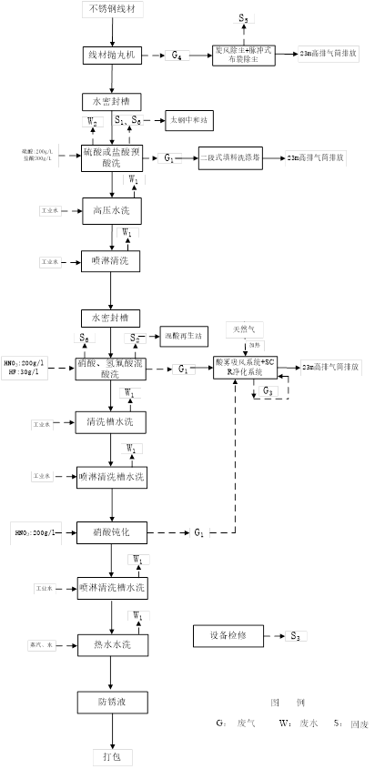
图2-2 不锈钢线材酸洗工艺流程及产排污环节图

2. 棒材酸洗工艺流程：
（1）上料框
抛丸后的棒材来料直接放入上料框，待料达到移动数量后待酸洗。
（2）酸洗流程
将料框内待洗料挂在吊梁上（最大5吨），用天车将带料吊梁吊入酸槽酸洗，使用30g/l的HF和200g/l的HNO3混酸进行酸洗，酸洗时间为30分钟，酸洗池温度为50°。
具体酸洗过程如下：行车将棒材吊至酸槽上方后，人工将液压槽盖打开，活动支撑升至接料位，吊梁放置在液压活动支撑上，人工将天车的挂钩解开，人工将液压支撑下降至中间位（液上），人工关闭槽盖。人工将液压支撑下降至酸洗位，棒材进入酸洗状态。酸洗过程中，由程序控制棒材振动，（时间可以设定）。达到设定的酸洗时间后，人工将液压支撑升至中间位（液上）停留片刻，人工打开槽盖，活动支撑升至接料位，天车将洗好的料吊至下工序。
该工艺段主要设备及参数：棒材酸洗系统由上/下料系统、酸洗系统、清洗系统、酸雾收集组成。酸洗系统由1个酸洗槽（槽体内规格：15m×3.3m×1.2m（长×高×宽））、1套循环系统等组成；清洗系统有1个清洗槽、1个最终清洗槽、1个人工清洗组成；酸雾收集由收集管路组成。
（3）清洗
天车将酸洗后棒材吊至予清洗槽上方后，活动支撑升至接料位，吊梁放置在液压活动支撑上，人工将天车的挂钩解开，人工将液压支撑下降至清洗位，棒材进入清洗状态。清洗过程中，由程序控制棒材振动，清洗时间为10分钟。达到设定的清洗时间后，人工将活动支撑升至接料位，天车将洗好的料吊至人工清洗料架上，吊梁放置在固定支撑上，人工清洗完棒材，天车将洗好的料吊至最终清洗槽。人工清洗采用喷淋方式，时间为10分钟，清洗介质为工业水。
该工艺段主要设备及参数：2套槽体，槽体内部规格：15m×1.5m×1.2m（长×高×宽），2台循环泵（无备用），1套管式换热器，2套清洗喷枪 。
（4）热水清洗
天车将棒材吊至最终清洗槽上方后，活动支撑升至接料位，吊梁放置在液压活动支撑上，人工将天车的挂钩解开，人工将液压支撑下降至清洗位，棒材进入热水清洗状态。清洗过程中，由程序控制棒材振动，热水清洗采用浸泡的方式，时间为5分钟，热水池温度为80°，浸泡介质为除盐水。达到设定的清洗时间后，人工将活动支撑升至接料位，天车将洗好的料吊至下料框。
为了保证酸洗效率及清洗效果，在每个酸槽及每个水槽均配置有循环系统，用于酸洗液及热水的循环以达到紊流酸洗及强化清洗的作用。

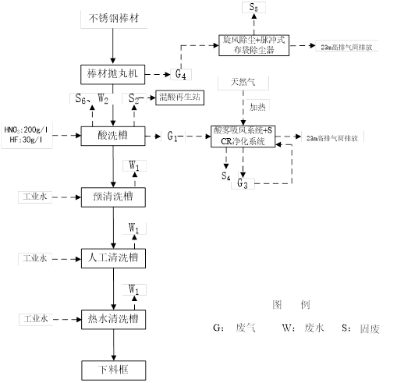
图2-3 不锈钢棒材酸洗工艺流程及产排污环节图

3.产污环节：
1、废气产生环节
（1）酸洗车间酸洗废气G1，废气中污染因子主要为HF、硝酸雾、硫酸雾和HCl；
（2）储罐呼吸废气G2，废气中污染因子主要为HF、硝酸雾、硫酸雾和HCl；
（3）SCR装置天然气燃烧废气G3，废气中主要污染因子为颗粒物、氮氧化物、SO2；
（4）抛丸机运行产生的废气G4，废气中主要污染物因子为颗粒物。
2、废水产生环节
（1）酸洗过程中水洗槽冲洗水、喷淋清洗废水、热水清洗废水、棒材清洗线人工清洗槽废水W1；
（2）酸洗槽清洗废水W2；
（3）地面清洗水W3；
（4）含酸废气吸收废水W4。
3、固体废物产生环节
（1）废硫酸罐/盐酸罐排放的废液S1；
（2）废混酸罐排放的废液S2；
（3）设备检修产生的废矿物油S3；
（4）SCR脱硝系统运行产生的废催化剂S4。
（5）抛丸机除尘器收集的氧化铁皮S5；
（6）酸洗槽槽底产生的槽渣S6。
4、噪声产生环节
本项目运行中产生高噪声的设备主要为抛丸机、风机、打包机、泵类、行车等，另外还有辅助生产设施等设备，其声压等级为70～95dB(A)。

表三 主要污染源及污染物处理排放情况
1、废气来源及处理情况
本次技改项目产生的大气污染物为：酸洗车间酸洗废气G1；储罐呼吸废气G2；SCR装置天然气燃烧废气G3、抛丸机运行产生的废气G4。
其中，酸洗车间酸洗废气G1主要来自线材酸洗线及棒材酸洗线酸洗工序的酸洗槽中挥发出来的酸性气体，2条酸洗线酸洗废气的产生主要来自预酸洗槽5 个、混酸槽5个、钝化槽1个。酸洗废气中污染因子主要为HF、氮氧化物、硫酸雾和HCl。
储罐呼吸废气G2来自罐区硫酸储罐（1个）、硝酸储罐（1个）、氢氟酸储罐（1个）和盐酸储罐（1个）呼吸口。
由于本项目酸洗过程产生的废气温度较低，进入SCR处理前需进行加热，本项目采取的废气加热方式为天然气燃烧器加热，天然气燃烧过程会产生氮氧化物、SO₂、颗粒物等燃烧废气G3。
本项目实际建设抛丸机4台，其中线材抛丸机3台，棒材抛丸机1台，在抛丸过程中会产生一定量的粉尘G4。
废气处理情况：
本项目酸洗线酸雾处理系统分两类：线材酸洗线预酸洗酸雾处理和棒、线材混酸酸洗酸雾处理。
- 线材酸洗线预酸洗处理系统
线材酸洗线预酸洗酸雾处理主要用于处理线材酸洗线预酸洗废气及盐酸、硫酸、氢氟酸储罐呼吸口产生的废气，处理后通过2根23m高排气筒排放。
本项目隧道式全封闭连续酸洗线的处理槽都封闭在隧道内，统一抽风和排酸雾，隧道内呈微负压。废气收集采用“封闭+侧吸+顶吸”方式抽风，如此设置集气罩，无组织废气排放量可以得到有效控制。
盐酸、硫酸、氢氟酸储罐呼吸口上方分别设置一个集气罩，储罐产生的废气通过管道接入线材酸洗线预酸洗酸雾处理系统。
工艺流程：线材酸洗线硫酸酸雾或盐酸酸雾废气、储罐区废气（硫酸、盐酸、氟化物）－>填料吸收塔－>液滴分离器－>酸雾风机－>液滴分离器－>排气筒。

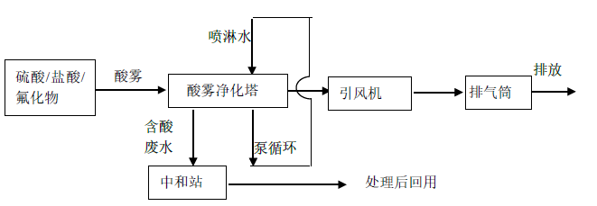

图3-1 线材酸洗线预酸洗酸雾处理工艺图
②混酸酸雾处理系统
混酸酸雾处理系统用于处理线材酸洗线混酸洗废气、钝化废气、棒材酸洗线酸洗废气、硝酸储罐、废混酸罐及SCR装置天然气燃烧废气，处理后通过1根23m高排气筒排放。
线材酸洗线采用隧道式全封闭结构，混酸洗槽及钝化槽都封闭在隧道内，统一抽风和排酸雾，隧道内呈微负压。废气收集采用“封闭+侧吸+顶吸”方式抽风。棒材酸洗线酸洗槽使用行车将棒材吊至酸槽上方后，人工将液压槽盖打开，活动支撑升至接料位，吊梁放置在液压活动支撑上，人工将天车的挂钩解开，人工将液压支撑下降至中间位（液上），人工关闭槽盖。故棒材酸洗槽也为封闭结构。棒材酸洗废气收集采用“封闭+侧吸”方式抽风。
硝酸储罐、废混酸罐呼吸口上方设置一个集气罩，硝酸储罐、废混酸罐产生的废气通过管道接入混酸酸洗处理系统。
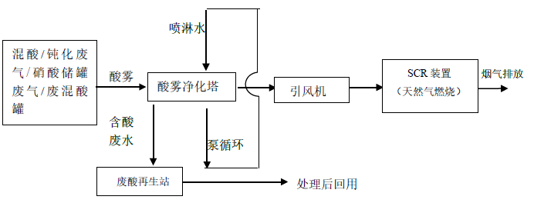工艺流程：混酸酸洗/钝化废气/硝酸储罐/废混酸罐废气－>填料吸收塔－>酸雾风机－>前置预热器－>气－气换热器－>燃气预热器－>尿素喷入－>混合器－>SCR反应器－>23m高排气筒。
图3-2 混酸酸雾废气处理工艺图
2、废水来源及处理情况
本项目产生废水主要为酸洗过程中水洗槽冲洗水、喷淋清洗废水、热水清洗废水、棒材清洗线人工清洗槽废水W1；酸槽清洗废水W2；地面清洗水W3；含酸废气吸收废水W4。
（1）钢材预酸洗后水槽冲洗、喷淋清洗、热水清洗冲洗、棒材清洗线人工清洗产生的冲洗废水W1，特点是酸性浓度低，水量较为均匀，产生量约5t/h，平均2小时排放一次，故废水年排放量为17500t/a。由地坑泵送至中和三站稀酸处理系统处理。
（2）酸洗槽清洗排放的酸洗残液W2，主要成分为含硫酸废水，酸度可达5%，特点为酸性强，浓度高，间隙产生，产生量大约为5t/h，每2小时排放1次，则含硫酸废水年排放量为17500t/a，由地坑泵送至中和三站稀酸处理系统处理。
（3）地面清洗水W3基本呈中性，浓度低，废水量较小约3t/d，通过管道排放至太钢厂区中和三站稀酸处理系统处理。
（4）含酸废气吸收废水W4包括预酸洗废气酸雾处理塔废水和混酸废气喷淋废水，废气处理废水呈酸性，浓度较高，产生量不大，约5t/d，通过管道排放至太钢厂区中和三站稀酸处理系统处理。
（5）其他废水
本项目为技改项目，不新增劳动定员，依托线材厂工作人员，因此，公用工程污染源不考虑员工生活废水。
3、固体废物来源及处理情况
本项目产生的固体废物为废硫酸、废盐酸S1、废混酸S2、废矿物油S3、废催化剂S4、抛丸机产生的氧化铁皮S5、酸洗槽产生的槽渣S6。
（1）酸洗过程中排放的废硫酸、废盐酸S1暂存至废硫酸罐或废盐酸罐中，年排放废硫酸量2916吨，废盐酸量为83吨，由废酸泵送至太钢中和三站废酸处理系统处理。
（2）酸洗过程中排放的废混酸S2暂存于废混酸罐中，废混酸罐中的废液5天排放1次，每次排放量为35吨。折合废混酸排放量为0.7t/d，年排放量为2044吨，由废酸罐车送至项目北侧混酸再生站处理。混酸再生站处理产生的部分再生酸通过管道输送至不锈冷轧厂1#、2#冷线，2#热线，4#冷线，DRAP线，其余再生酸通过汽车罐车拉运至生产线再生酸罐中。
（3）本项目设备维护过程中产生的废矿物油S3，产生量约1.0t/a，属于危险废物，集中收集后分区暂存于不锈钢线材厂的危废暂存间，并定期由有资质单位处理。
（4）SCR脱硝系统运行过程中会产生废催化剂S4，根据其他项目SCR运行情况类比，本项目废催化剂平均产生量约1t/a（3年更换一次，3t/次），属于危险废物，由催化剂生产厂家回收处置。
（5）本项目设抛丸机4台（原设计5台，实际建设4台），并分别配置有除尘系统，根据计算，抛丸机氧化铁皮S5排放量为3767.4t/a，这部分氧化铁皮由太钢统一回收，运往烧结工序综合利用。
（6）酸洗过程中酸洗槽底部会沉积槽渣S6，在更换清洗时会随废水进入太钢中和站稀酸处理系统处理，最终进入太钢中和站污泥中。因此，酸洗过程中固废产生不作考虑。根据计算，本项目槽渣产生总量为1988.38t/a。
根据《建设项目危险废物环境影响评价指南》，采用台帐法统计核算了危险废物的产生量。本项目危险废物产生情况见表3-1。
表3-1 危险废物汇总表
序号 | 危险废物名称 | 危险废物类别 | 危险  废物  代码 | 产生量（t/a） | 产生工序及装置 | 形态 | 主要成份 | 有害成分 | 产废周期 | 危险特性 | 污染防治措施
1 | 废硫酸 | HW17 | 336-064-17 | 2916 | 预酸洗 | 液态 | SO₄²⁻、H⁺、Ni⁺、Fe⁺、Cr³⁺等 | 重金属 | 4天 | T/C | 由废酸泵送至中和三站废酸处理系统处理
1 | 废盐酸 | HW17 | 336-064-17 | 83 | 预酸洗 | 液态
2 | 废混酸 | HW17 | 336-064-17 | 2044 | 混酸酸洗 | 液态 | SO₄²⁻、H⁺、Ni⁺、Fe⁺、Cr³⁺等 | 重金属 | 5天 | T/C | 由废酸罐车送至项目北侧混酸再生站处理
3 | 矿物废油 | HW49 | 900-041-49 | 1.0 | 设备维修 | 液态 | 石油类 | 有毒、可燃类液体 | 一年 | T | 暂存于不锈钢线材厂设置的危废暂存间内，定期交由有资  质的单位收集处置
4 | 废催化剂 | HW50 | 772-007-50 | 1.0 | 废气处理 | 固态 | 重金属 | 重金属 | 三年 | T | 由催化剂生产厂家回收处置
本项目不单独设置危废暂存间，项目产生的废矿物油收集后，分区暂存于不锈钢线材厂的危废暂存间内，并做好记录。定期交由有资质的单位集中处置。
表3-2 危险废物贮存场所基本情况
序号 | 贮存场所（设施）名称 | 危险废物名称 | 危险废物类别 | 危险  废物  代码 | 位置 | 占地面积 | 贮存方式 | 贮存能力 | 贮存周期
1 | 现有危废暂存间 | 废硫酸、废盐酸 | HW17 | 336-064-17 | / | / | 由废酸泵送至中和三站废酸处理系统处理 |  | 不贮存
2 | 现有危废暂存间 | 废混酸 | HW17 | 336-064-17 | / | / | 由废酸罐车送至项目北侧混酸再生站处理 |  | 不贮存
3 | 现有危废暂存间 | 矿物废油 | HW49 | 900-041-49 | 不锈钢线材厂设置的危废暂存间内 | 28m² | 利用原料包装桶，包装桶完好并密封 | 分区储存 | 一年
4 | 现有危废暂存间 | 废催化剂 | HW50 | 772-007-50 | 不贮存，由催化剂生产厂家回收处置

4、噪声来源及治理情况
本项目运行中产生高噪声的设备主要为抛丸机、风机、打包机、泵类、行车等，另外还有辅助生产设施等设备，其声压等级为70～95dB(A)。
为减轻噪声对周围环境影响，保证厂界噪声稳定达标，采取了噪声防治措施，具体措施如下：
（1）合理安排厂区平面布置，合理利用厂房墙壁的阻隔作用及声波本身的自然衰减。
（2）风机、水泵选用噪声较小的设备。
（3）产噪设备进行消音减振处理，如行车、风机、水泵与基础之间配置减震基座，并安装弹性衬垫和保护套；风机、水泵等布置在车间内并在风机进、出口安装消声器。
（4）对主要设备的传动装置做好润滑，加强设备的维护。
（5）加强生产管理，要求操作人员对金属件轻放，避免金属瞬间撞击声，加强对设备的日常维护与保养，保持良好的润滑状态，以减少异常噪声。
（6）加强运输车辆的维护和管理，保持车辆良好运行工况；合理选择运输时间，尽量避免夜间运输。
采取上述治理措施后，在运营过程中，本项目将不会对区域声环境质量产生明显影响。
表3-3 设备噪声及治理措施表
声源名称 | 数量（台） | 类比噪声值dB（A） | 采取措施 | 治理后dB（A）/台
抛丸机 | 4 | 85-95 | 低噪声设备，基础减震，厂房隔声 | 60-70
打包机 | 2 | 80-85 | 低噪声设备，基础减震，厂房隔声 | 60-70
水泵 | 61 | 80-85 | 厂房隔声，泵体基础设橡胶垫，管道间采取柔性连接方式 | 60-70
风机 | 4 | 80-90 | 室内安装，低噪声设备、基础减震、出口安装消声器 | 60-70
行车 | 5 | 75-80 | 厂房隔声 | 60-70
5、防渗控制措施
本项目现有车间内的所有生产设施及地面全部拆除，具体防渗措施如下：
①重点防渗区
重点防渗区防渗层的防渗性能等效黏土防渗层Mb≥6.0m，K<10⁻¹²cm/s的防渗性能。
②一般防渗区
根据《环境影响评价技术导则地下水环境》（HJ610-2016），一般防渗区防渗层的防渗性能应等效黏土防渗层Mb≥1.5m，K<10⁻⁸cm/s的防渗性能。
③简单防渗区
电气室、操作室等简单防渗区采取一般地面硬化措施。
表3-4 分区防控措施
序号 | 场地 | 防渗分区 | 防渗技术要求 | 防渗及防腐做法
1 | 酸储存区 | 重点防渗区 | 等效黏土防渗层Mb≥6.0m，K≤1×10⁻¹²cm/s | 重点防渗区：50cm厚的C30混凝土，隔离层采用2mm厚乙烯基酯树脂玻璃钢，50cm厚1:水泥砂浆找平层， 50cm厚C20 细石混凝土找坡层，钢筋混凝土设备基础（基层）
2 | 线材酸洗区 | 重点防渗区 | 等效黏土防渗层Mb≥6.0m，K≤1×10⁻¹²cm/s
3 | 棒材酸洗区 | 重点防渗区 | 等效黏土防渗层Mb≥6.0m，K≤1×10⁻¹²cm/s
4 | 酸输送管道 | 重点防渗区 | 等效黏土防渗层Mb≥6.0m，K≤1×10⁻¹²cm/s
5 | 地坑收集池 | 重点防渗区 | 等效黏土防渗层Mb≥6.0m，K≤1×10⁻¹²cm/s
6 | 成品库 | 一般防渗区 | 等效黏土防渗层Mb≥1.5m，K≤1×10⁻⁸cm/s | 一般防渗区：40cm厚的C30混凝土，隔离层釆用2mm厚乙烯基脂树脂玻璃纤维布，50cm厚C20 细石混凝土找坡层，钢筋混凝土设备基础（基层）
7 | 酸洗车间地面 | 一般防渗区 | 等效黏土防渗层Mb≥1.5m，K≤1×10⁻⁸cm/s
8 | 操作室 | 简单防渗区 | 一般地面硬  化 | 简单防渗区：40cm厚C25混凝土，内配φ16 钢筋，双向双层400mm 厚级配碎石，碾压密实，压实系数≥0.95，砂夹石回填夯实，压实系数≥0.95
9 | 电气室 | 简单防渗区 | 一般地面硬  化

6、防酸泄露控制措施
本项目设有硫酸储罐1个、硝酸储罐1个、氢氟酸储罐1个和盐酸储罐1个，容积均为35m³，为预防酸液泄漏对环境造成损害，对酸液储存区采取相应防泄设施：在罐区地面敷设防渗漏材料，避免危险品渗入地下；罐区设立围堰，对泄漏的酸液及时进行收集，再针对不同的酸采用相应的应急措施。
一旦发生事故，立即组织补救，防止事故扩散：
①发生事故时，应急预案指挥或副指挥及救援队伍应立即到达现场，组织人员进行有效处理，用稀碱液进行喷淋或铺洒石灰石，防止酸性液体外流。事故废水、废液（渣）收集后按规范妥善处置。
- 现场作业人员应迅速切断电源，转移现场的危险化学品，防止事故的扩大。
- 当灾情可能危及周围居民安全时，应立即通知周围居民并引导转移到上风向等安全地带。
（1）事故处置措施：
事故处置的核心是及时报警，正确决策，迅速扑救。为采取有效行动，应有充分的处置措施。
A.除报警、通讯系统外，应设立事故处置领导指挥体系。
B.事先制订有效处理事故的应急行动方案。方案要经有关部门认同，并能与集团、太原市政府及各服务部门(如消防、医务)充分配合、协调行动。
C.明确领导、部门、个人的职责，按计划落实到单位和个人。
D.应有制止事故蔓延、控制和减少影响范围和程度及扑救的具体行动计划，包括救护措施，保护厂内外人员和财产、设备及周围环境安全所必须采取的措施和办法。
E.工厂安全部门工作人员和富有事故处置经验的人员，要轮流值班，监视事故现场及其处置作业，直至事故结束。
F.训练事故处置人员，包括事故发生时的工艺技术处置和扑救。
G.建立健全HSE管理体系，并使之良好运行是杜绝一切事故隐患的最根本保证。
（2）主要危险物质事故应急措施
针对不同的酸进行如下措：
①硫酸
A、泄漏处理
泄漏物处理必须戴好防毒面具与手套，污染地面洒上碳酸钠，用水冲洗，经稀释的污水放入废水系统。
B、消防措施
用水、干粉或二氧化碳灭火。避免直接将水喷入硫酸，以免遇水会放出大量热灼伤皮肤。消防人员必须穿戴全身防护服及其用品，防止灼伤。
C、防护措施
呼吸系统防护：可能接触其蒸气或烟雾时，必须佩戴防毒面具或供气式头盔。紧急事态抢救或逃生时，建议佩袋自给式呼吸器。
眼睛防护：戴化学安全防护眼镜。
防护服：穿工作服(防腐材料制作)。
手防护：戴橡皮手套。
其它：工作后，淋浴更衣。单独存放被毒物污染的衣服，洗后再用。保持良好的卫生习惯。
D、急救措施
吸入硫酸雾者立即脱离现场至空气新鲜处,保持安静及保暖。眼或皮肤接触液体时立即先用柔软清洁的布吸去再迅速用清水彻底冲洗。口服者已出现消化道腐蚀症状时忌催吐及洗胃。吸入后有症状者对症处理。
E、毒理性
毒性：属中等毒性。
急性毒性：LD5080mg/kg(大鼠经口)；LC50510mg/m3，2小时(大鼠吸入)；320mg/m3，2小时(小鼠吸入)。
②硝酸
A、泄漏处理
疏散泄漏污染区人员至安全区，禁止无关人员进入污染区，建议应急处理人员戴好防毒面具，穿化学防护服。不要直接接触泄漏物，勿使泄漏物与可燃物质(木材、纸、油等)接触，在确保安全情况下堵漏。喷水雾能减少蒸发但不要使水进入储存容器内。将地面洒上苏打灰，然后收集运至废物处理场所处置。也可以用大量水冲洗，经稀释的洗水放入废水系统。如大量泄漏，利用围堤收容，然后收集、转移、回收或无害处理后废弃。
B、消防措施
二氧化碳、砂土、雾状水、火场周围可用的灭火介质。
C、防护措施
呼吸系统防护：可能接触其蒸气或烟雾时，必须佩戴防毒面具或供气式头盔。紧急事态抢救或逃生时，建议佩袋自给式呼吸器。
眼睛防护：戴化学安全防护眼镜。
防护服：穿工作服(防腐材料制作)。
手防护：戴橡皮手套。
其它：工作后，淋浴更衣。单独存放被毒物污染的衣服，洗后再用。保持良好的卫生习惯。
D、急救措施
皮肤接触：立即用水冲洗至少15分钟。或用2%碳酸氢钠溶液冲洗。若有灼伤，就医治疗。
眼睛接触：立即提起眼睑，用流动清水或生理盐水冲洗至少15分钟。就医。
吸入：迅速脱离现场至空气新鲜处。呼吸困难时给输氧。给予2-4%碳酸氢钠溶液雾化吸入。就医。
食入：误服者给牛奶、蛋清、植物油等口服，不可催吐。立即就医。
E、毒理性
属高毒类。对皮肤、粘膜有强烈的刺激作用。
最高容许浓度：5 mg/m3 (以NO2计)。
③氢氟酸
A、泄漏应急处理方法
疏散泄漏污染区人员至安全区，禁止无关人员进入污染区，建议应急处理人员戴好面罩，穿化学防护服。不要直接接触泄漏物，在确保安全情况下堵漏。喷雾状水，减少蒸发。用沙土、干燥石灰或苏打灰混合，然后收集运至废物处理场所处置。也可以用大量水冲洗，经稀释的洗水放入废水系统。如大量泄漏，利用围堤收容，然后收集、转移、回收或无害处理后废弃。
B、防护措施
工程控制：密闭操作，注意通风。尽可能机械化、自动化。提供安全淋浴和洗眼设备。
呼吸系统防护：可能接触其烟雾时，佩戴自吸过滤式防毒面具(全面罩)或空气呼吸器。紧急事态抢救或撤离时，建议佩戴氧气呼吸器。
眼睛防护：呼吸系统防护中已作防护。
身体防护：穿橡胶耐酸碱服。
手防护：戴橡胶耐酸碱手套。
其他防护：工作现场禁止吸烟、进食和饮水；工作完毕，淋浴更衣；单独存放被毒物污染的衣服，洗后备用；保持良好的卫生习惯。
C、急救措施
皮肤接触：脱去污染的衣着，用流动清水冲洗10分钟或用2%碳酸氢钠溶液冲洗。若有灼伤，就医治疗。
眼睛接触：立即提起眼睑，用流动清水或生理盐水冲洗至少15分钟，立即就医。
吸入：迅速脱离现场至空气新鲜处，保持呼吸道通畅，呼吸困难时给输氧，给
予2-4%碳酸氢钠溶液雾化吸入，并立即就医。
食入：误服者给饮牛奶或蛋清，立即就医。
灭火方法：不燃，应切断气源，喷水冷却容器，可能的话将容器从火场移至空旷处，选用雾状水、泡沫灭火。
④盐酸
A、泄漏应急处理
应急处理：迅速撤离泄漏污染区人员至安全区，并进行隔离，严格限制出入。建议应急处理人员戴自给正压式呼吸器，穿防酸碱工作服。不要直接接触泄漏物。尽可能切断泄漏源。
小量泄漏：用砂土、干燥石灰或苏打灰混合。也可以用大量水冲洗，清水稀释后放入废水系统。
大量泄漏：构筑围堤或挖坑收容。用泵转移至槽车或专用收集器内，回收或运至废物处理场所处置。
B、消防措施
危险特性：能与一些活性金属粉末发生反应, 放出氢气。遇氰化物能产生剧毒的氰化氢气体。与碱发生中和反应，并放出大量的热。具有较强的腐蚀性。
有盐酸存在时的灭火方法：用碱性物质如碳酸氢钠、碳酸钠、消石灰等中和。也可用大量水扑救。
C、急救措施
皮肤接触：立即脱去污染的衣着，用大量流动清水冲洗至少15分钟，可涂抹弱碱性物质（如碱水、肥皂水等），就医。
眼睛接触：立即提起眼睑，用大量流动清水或生理盐水彻底冲洗至少15分钟。就医。
吸入：迅速脱离现场至空气新鲜处。保持呼吸道通畅。如呼吸困难，给输氧。如呼吸停止，立即进行人工呼吸。就医。
食入：用大量水漱口，吞服大量生鸡蛋清或牛奶（禁止服用小苏打等药品），就医。（3）环境风险防范措施
项目原辅材料主要为酸性物质，酸储存区按要求进行防渗，可以减少原料泄露对地下水环境的影响。
工艺废水采用专管防腐蚀管道收集、输移，以便检查、维护，废液输送泵建议采用耐腐蚀泵，以防泄漏；地面集、汇水采用明沟（主要用于收集地面清洗水及可能存在的少量跑冒废水）；不同废水的收集管采用不同颜色标出，便于对废水管道有无破损等进行检查。从源头上减少污水产生，有助于地下水的防护。加强设备维护和巡查，重点关注管道连接处、隐蔽处防腐防渗情况，以便发现设备腐蚀渗漏情况并及时修复。
本项目现有车间内的所有生产设施及地面全部拆除，说明本项目主要防渗区域的设施基本全部拆除，要严格落实分区防渗措施的要求，具体防渗措施见表3-4。
（4）突发环境事件应急预案制定
序号 | 项目 | 内容及要求
1 | 工作原则 | 符合国家有关规定和要求，结合本单位实际；救人第一、环境优先；先期处置、防止危害扩大；快速响应、科学应对；应急工作与岗位职责相结合等
2 | 适用范围 | 预案适用的主体、地理或管理范围、事件类别、工作内容
3 | 应急预案体系 | 以预案关系图的形式，说明本预案的组成及其组成之间的关系、与生产安全事故预案等其他预案的衔接关系、与集团公司环境应急预案、与地方人民政府环境应急预案的衔接关系，辅以必要的重点内容说明
4 | 环境事件分类与分级 | 针对突发环境事故危害程度、影响范围和公司对事件的可控能力，结合事件分级，合理制定环境事件的分级
5 | 组织机构与职责 | 以应急组织体系结构图、应急响应流程图的形式，说明组织体系构成、应急指挥运行机制，配有应急队伍成员名单和联系方式表  明确组织体系的构成及其职责。一般包括应急指挥部及其办事机构、现场处置组、环境应急监测组、应急保障组以及其他必要的行动组  说明企业与政府及其有关部门之间的关系。明确政府及其有关部门介入后，企业内部指挥协调、配合处置、参与应急保障等工作任务和责任人
6 | 监控和预警 | 建立企业内部监控预警方案；明确监控信息的获得途径和分析研判的方式方法；明确企业内部预警条件，预警等级，预警信息发布、接收、调整、解除程序、发布内容、责任人
7 | 应急响应 | 根据构建情景内容，说明应对流程和措施，体现：企业内部控制污染源-研判污染范围-控制污染扩散-污染处置应对流程和措施  分别说明可能的事件情景及应急处置方案，明确相关岗位人员采取措施的时间、地点、内容、方式、目标等；将应急措施细化、落实到岗位，形成应急处置卡
8 | 应急保障 | 说明环境应急预案涉及的人力资源、财力、物资以及其他技术、重要设施的保障
9 | 善后处置 | 说明事后恢复的工作内容和责任人，一般包括：现场污染物的后续处理；环境应急相关设施、设备、场所的维护；配合开展环境损害评估、赔偿、事件调查处理等
10 | 预案管理与演练 | 安排有关环境应急预案的培训和演练；明确环境应急预案的评估修订要求

表四 建设项目环境影响报告表主要结论及审批部门审批决定
一、环境影响报告表主要结论与建议
山西太钢不锈钢股份有限公司高端不锈钢棒线材表面质量提升绿色化智能化技术改造项目符合国家产业政策，只要认真贯彻执行国家的环保法律、法规，认真落实污染防治措施和污染防治对策，污染物可做到达标排放，不会对周围环境产生明显影响，评价认为本项目建设从环保角度可行。
1、结论中主要环境影响及环保措施要求：
（1）废气
项目线材酸洗线预酸洗产生的硫酸雾、HCL及盐酸、硫酸、氢氟酸储罐呼吸口产生的废气进入一套预酸洗酸雾废气处理设施，采用二级填料吸收塔处理线材酸洗线预酸洗废气及盐酸、硫酸、氢氟酸储罐呼吸口产生的废气，处理后通过1根23m高排气筒排放。
线材酸洗线混酸洗废气、钝化废气、棒材酸洗线酸洗废气、硝酸储罐、废混酸罐及SCR装置天然气燃烧废气经1套酸雾处理系统+SCR净化系统处理后，通过23m高排气筒排放。
5台抛丸机各自设置一套“旋风除尘+脉冲式布袋除尘器”系统净化含尘气体，共设置5套抛丸机“旋风除尘+脉冲式布袋除尘器”系统，废气经处理后，经5根23m高排气筒排放，排气筒内径为0.7m，排放浓度可达到10mg/m³。旋风除尘+脉冲式布袋除尘器滤袋采用阻燃型覆膜针刺毡，每个除尘系统处理风量：36000m³/h，选择风机型号4-72№8c，功率：37kW；过滤风速0.6m/min，过滤面积1000m2。
酸洗废气中的硫酸雾、HCL、硝酸雾、氟化物、抛丸机排放的颗粒物满足《轧钢工业大气污染物排放标准》(GB28665-2012)表3中规定的大气污染物特别排放限值，SCR系统中天然气燃烧器产生的颗粒物、SO2、NOx参考执行《山西省钢铁工业大气污染物排放标准》（征求意见稿）中表1、表2、表3中限值。
（2）废水
本工程产生的酸洗过程中清洗废水、酸洗槽清洗废水、地面清洗水、含酸废气碱吸收废水经管道送至太钢中和三站稀酸处理系统处理。根据分析，太钢中和三站稀酸水处理系统处理能力能够满足本项目废水处理要求，可以满足本项目废水排放的可依托性。
（3）固体废物
废硫酸、废盐酸由废酸泵送至太钢中和三站废酸处理系统处理；废混酸由废酸罐车送至项目北侧混酸再生站处理；抛丸机除尘系统收集的氧化铁皮由太钢统一回收，运往烧结工序综合利用；设备机修、检修过程中产生的废机油暂存于不锈钢线材厂设置的危废暂存间内，定期交由有资质的单位收集处置。SCR净化系统产生的废催化剂由催化剂生产厂家回收处置，酸洗槽槽渣在更换清洗时会随废水进入太钢厂区中和三站稀酸处理系统处理，最终进入该处理系统污泥中。项目运营期产生的固废均得到合理处置。
（4）噪声
项目各产噪设备均采用低噪声设备，基础减震，厂房隔声；各类水泵泵体基础设橡胶垫，管道间采取柔性连接方式；各风机出口安装消声器。由预测结果可以看出，在采取噪声治理措施后，项目运营期间，各厂界噪声预测值能满足《工业企业厂界环境噪声排放标准》（GB12348-2008）3类标准，且项目距离太钢厂界最近距离为930m，周围200m范围内无敏感点，项目设备运行噪声对周围环境影响较小。
2、建议
（1）做好各项环境保护工作，进一步加强员工技术与环保意识的培训，严格操作规程，强化管理制度，加强对本厂各类设备的检修、维护和保养，杜绝事故排放。认真搞好绿化，美化厂区环境。
（2）积极改进企业工艺过程，完善污染治理的不足，不断提高企业的管理水平。
（3）加强环境教育，增强环境意识，建议本厂专门设环保人员，落实全厂的环保工作，认真执行环保相关的法律法规，并与环保部门及时联系和沟通。
2、审批部门审批决定
一、原则同意报告表结论和专家技术审査意见。该项目位于山西太钢不锈钢股份有限公司不锈线材厂原酸洗车间内，投资11450万元，其中环保投资2003万元，项目主体工程为拆除现有酸洗车间内的设备及酸洗线，重新进行地面防渗，新建一条隧道式全封闭连续酸洗线及一套棒材酸洗线，并配套建设相应酸雾处理设施及环保工程。项目在认真落实报告表及其批复规定的各项环境保护措施的基础上，从环保角度建设可行，如建设项目的性质、规模、地点、采用的工艺或者防治污染、防止生态破坏的措施发生重大变时，建设单位应当重新报批建设项目的环境影响评价文件。
二、同意环评提出的施工期间环境保护措施，施工期间主要污染为施工扬尘、施工机械噪声、施工废水及固体废物。建设单位要执行建筑施工工地管理6个100%的要求:建筑施工现场100％围挡、工地裸土100％覆盖、工地主要路面100％硬化、出工地运输车辆100％冲净无撒漏、拆除工地100％洒水抑尘、裸露地面100％覆盖。合理安排施工时间，禁止夜间施工，尽可能降低施工噪声对环境敏感点的影响;对排放的施工弃渣，要按照太原市环卫渣土处的管理要求进行运输和处置:施工工地工人严禁使用原煤燃料，应使用液化气等清洁能源;施工期装修产生的废油桶由有资质单位回收处理;施工期汽车使用合格油品，汽车尾气达标排放。
三、切实落实营运期间环境保护措施
1、要认真落实大气污染防治措施。新建一套预酸洗酸雾废气处理设施，采用二级填料吸收塔处理线材酸洗线预酸洗废气及盐酸、硫酸、氢氟酸储罐呼吸口产生的废气，处理后通过1根23m高排气筒排放;新建一套酸雾处理系统+SCR净化系统用于处理线材酸洗线混酸洗废气、钝化废气、棒材酸洗线酸洗废气、硝酸储罐、废混酸罐及SCR装置天然气燃烧废气，处理后通过23m高排气筒排放;储酸站硫酸储罐、盐酸储罐、氢氟酸罐和废硫酸罐产生的酸雾接入硫酸酸雾系统中进行处理，硝酸罐以及废混酸罐产生的混酸酸雾接入混酸酸雾系统中进行处理，酸洗废气中的硫酸雾、HCL、硝酸雾、氟化物执行《轧钢工业大气污染物排放标准》(GB28665-2012)表3中规定的大气污染物特别排放限值，酸洗废气中的NOx及SCR脱硝装置配套的天然气燃烧器废气执行《锅炉大气污染物排放标准》(GB13271-2014)中燃气锅炉标准特别排放限值。SCR装置天然气燃烧废气接入SCR处理装置，经处理后通过23m高排气筒排放，执行《锅炉大气污染物排放标准》(GB13271-2014)中燃气锅炉标准特别排放限值;共设置5套抛丸机“旋风除尘+脉冲式布袋除尘器”系统，废气经处理后经5根23m高排气简排放，排气筒内径为0.7m，排放浓度可达到10mg/m³。旋风除尘+脉冲式布袋除尘器滤袋采用阻燃型覆膜针刺毡，执行《轧钢工业大气污染物排放标准》(GB28665-2012)表3中规定的大气污染物特别排放限值。
2、清洗废水、酸洗槽清洗废水、地面清洗水、含酸废气碱吸收废水经管道送至太钢中和三站稀酸处理系统处理，废水排放执行《钢铁工业水污染物排放标准》(GB13456-2012)中废水特别排放限值表3中钢铁联合企业标准要求
3、要防治噪声污染。风机、抛丸机、打包机、行车、水泵等产噪设备采取基础减震、厂房隔声;各类泵体基础设橡胶垫，管道间采取柔性连接方式;各风机出口安装消声器，确保厂界噪声达到《工业企业厂界环境噪声排放标准》(GB12348-2008)中的厂界外3类标准，即昼间65db（A）、夜间55db（A）
4、废硫酸由废酸泵送至太钢中和三站废酸处理站处理;废混酸由废酸罐车送至项目北侧酸再生处理站;废矿物油暂存于不锈钢线材厂设置的危废暂存间内;废催化剂更换时，由废催化生产厂家回收处置，危险废物暂存执行《危险废物贮存污染控制标准》(GB18597-2001)及2013修改单中的相关规定。抛丸机除尘系统收集的氧化铁皮由太钢统一回收，运行烧结工序综合利用，酸洗槽更换清洗产生的槽渣随废水进入太钢厂区中和三站稀酸处理系统处理，最终进入该处理系统污泥中，污染物排放执行《一般工业固体废物贮存、处置场污染控制标准》(GB18599-2001)及2013修改单中的相关规定。
5、酸储存区、线材酸洗区、棒线酸洗区、酸输送管道、地坑收集池采取重点防渗措施;酸洗车间地面采取一般防渗措施。
四、项目位于兰村泉域一级保护区范围内，根据《太原市兰村泉域水资源保护条例》的相关规定，你单位应按照水务部门提出的有关要求和意见执行。
五、报告表和本批复规定的各项环境保护措施要逐项落实，做到污染防治设施和主体工程同时设计、同时施工、同时投入使用。项目建成后，需按照省环保厅《关于做好建设项目环境保护管理相关工作的通知》(晋环许可函[2018]39号)要求办理竣工验收事宜。我局委托太原市生态环境保护综合行政执法队负责本项目的现场监察和监督管理工作。
3、环评批复要求的环保措施及设施实际完成情况

表4-1 环评批复要求的环保措施及设施实际完成情况表
环评及批复要求 | 实际落实情况 | 备注
1、施工期间建设单位要执行建筑施工工地管理6个100%的要求:建筑施工现场100％围挡、工地裸土100％覆盖、工地主要路面100％硬化、出工地运输车辆100％冲净无撒漏、拆除工地100％洒水抑尘、裸露地面100％覆盖。合理安排施工时间，禁止夜间施工，尽可能降低施工噪声对环境敏感点的影响;对排放的施工弃渣，要按照太原市环卫渣土处的管理要求进行运输和处置:施工工地工人严禁使用原煤燃料，应使用液化气等清洁能源;施工期装修产生的废油桶由有资质单位回收处理;施工期汽车使用合格油品，汽车尾气达标排放。 | 建设单位在施工过程中执行了建筑施工工地管理6个100%的要求，合理安排施工时间，不在夜间施工;对排放的施工弃渣，严格按照太原市环卫渣土处的管理要求进行运输和处置:施工工地工人使用液化气等清洁能源;施工期装修产生的废油桶由有资质单位回收处理;施工期汽车使用合格油品，汽车尾气达标排放。 | 一致
2、新建一套预酸洗酸雾废气处理设施，采用二级填料吸收塔处理线材酸洗线预酸洗废气及盐酸、硫酸、氢氟酸储罐呼吸口产生的废气，处理后通过1根23m高排气筒排放;新建一套酸雾处理系统+SCR净化系统用于处理线材酸洗线混酸洗废气、钝化废气、棒材酸洗线酸洗废气、硝酸储罐、废混酸罐及SCR装置天然气燃烧废气，处理后通过23m高排气筒排放;储酸站硫酸储罐、盐酸储罐、氢氟酸罐和废硫酸罐产生的酸雾接入硫酸酸雾系统中进行处理，硝酸罐以及废混酸罐产生的混酸酸雾接入混酸酸雾系统中进行处理，酸洗废气中的硫酸雾、HCL、硝酸雾、氟化物执行《轧钢工业大气污染物排放标准》(GB28665-2012)表3中规定的大气污染物特别排放限值，酸洗废气中的NOx及SCR脱硝装置配套的天然气燃烧器废气执行《锅炉大气污染物排放标准》(GB13271-2014)中燃气锅炉标准特别排放限值。SCR装置天然气燃烧废气接入SCR处理装置，经处理后通过23m高排气筒排放，执行《锅炉大气污染物排放标准》(GB13271-2014)中燃气锅炉标准特别排放限值;共设置5套抛丸机“旋风除尘+脉冲式布袋除尘器”系统，废气经处理后经5根23m高排气简排放，排气筒内径为0.7m，排放浓度可达到10mg/m³。旋风除尘+脉冲式布袋除尘器滤袋采用阻燃型覆膜针刺毡，执行《轧钢工业大气污染物排放标准》(GB28665-2012)表3中规定的大气污染物特别排放限值。 | 新建了两套预酸洗酸雾废气处理设施，采用二级填料吸收塔处理线材酸洗线预酸洗废气及盐酸、硫酸、氢氟酸储罐呼吸口产生的废气，处理后通过2根23m高排气筒排放;新建了一套混酸酸雾处理系统+SCR净化系统处理线材酸洗线混酸洗废气、钝化废气、棒材酸洗线酸洗废气、硝酸储罐、废混酸罐及SCR装置天然气燃烧废气，处理后通过1根23m高排气筒排放;储酸站硫酸储罐、盐酸储罐、氢氟酸罐和废硫酸罐产生的酸雾接入硫酸酸雾系统，硝酸罐及废混酸罐产生的混酸酸雾接入混酸酸雾系统，酸洗废气中的硫酸雾、HCL、硝酸雾、氟化物执行《轧钢工业大气污染物排放标准》(GB28665-2012)表3中规定的大气污染物特别排放限值，酸洗废气中的NOx及SCR脱硝装置配套的天然气燃烧器废气执行《锅炉大气污染物排放标准》(GB13271-2014)中燃气锅炉标准特别排放限值。SCR装置天然气燃烧废气接入SCR处理装置，经处理后通过23m高排气筒排放，执行《锅炉大气污染物排放标准》(GB13271-2014)中燃气锅炉标准特别排放限值;  共设置了4套抛丸机“旋风除尘+脉冲式布袋除尘器”系统，1#、2#、3#线材抛丸机废气烟囱高30m，棒材抛丸机废气烟囱高23m，排气筒内径均为0.6m，排放浓度均小于10mg/m³。旋风除尘+脉冲式布袋除尘器滤袋采用阻燃型覆膜针刺毡，执行《轧钢工业大气污染物排放标准》(GB28665-2012)表3中规定的大气污染物特别排放限值。 | - 预酸洗酸雾处理设施比环评要求多一套，  - 线材抛丸机比环评要求少一套，  其余基本一致。
3、清洗废水、酸洗槽清洗废水、地面清洗水、含酸废气碱吸收废水经管道送至太钢中和三站稀酸处理系统处理，废水排放执行《钢铁工业水污染物排放标准》(GB13456-2012)中废水特别排放限值表3中钢铁联合企业标准要求。 | 清洗废水、酸洗槽清洗废水、地面清洗水、含酸废气碱吸收废水经管道送至太钢中和三站稀酸处理系统，废水排放执行《钢铁工业水污染物排放标准》(GB13456-2012)中废水特别排放限值表3中钢铁联合企业标准要求。 | 一致
4、要防治噪声污染。风机、抛丸机、打包机、行车、水泵等产噪设备采取基础减震、厂房隔声;各类泵体基础设橡胶垫，管道间采取柔性连接方式;各风机出口安装消声器，确保厂界噪声达到《工业企业厂界环境噪声排放标准》(GB12348-2008)中的厂界外3类标准，即昼间65db（A）、夜间55db（A）。 | 风机、抛丸机、打包机、行车、水泵等产噪设备采取了基础减震、厂房隔声;各类泵体基础设橡胶垫，管道间采取柔性连接;各风机出口安装消声器，厂界噪声达到《工业企业厂界环境噪声排放标准》(GB12348-2008)中的厂界外3类标准。 | 一致
5、废硫酸由废酸泵送至太钢中和三站废酸处理站处理;废混酸由废酸罐车送至项目北侧酸再生处理站;废矿物油暂存于不锈钢线材厂设置的危废暂存间内;废催化剂更换时，由废催化生产厂家回收处置，危险废物暂存执行《危险废物贮存污染控制标准》(GB18597-2001)及2013修改单中的相关规定。抛丸机除尘系统收集的氧化铁皮由太钢统一回收，运行烧结工序综合利用，酸洗槽更换清洗产生的槽渣随废水进入太钢厂区中和三站稀酸处理系统处理，最终进入该处理系统污泥中，污染物排放执行《一般工业固体废物贮存、处置场污染控制标准》(GB18599-2001)及2013修改单中的相关规定。 | 废硫酸由废酸泵送至太钢中和三站废酸处理站;废混酸由废酸罐车送至酸再生处理站;废矿物油暂存于不锈钢线材厂危废暂存间内;废催化剂更换时，由废催化生产厂家回收处置，危险废物暂存执行《危险废物贮存污染控制标准》(GB18597-2001)及2013修改单中的相关规定。抛丸机除尘系统收集的氧化铁皮由太钢统一回收，运至烧结工序综合利用，酸洗槽槽渣随废水进入太钢厂区中和三站稀酸处理系统，最终进入该系统污泥中，污染物排放执行《一般工业固体废物贮存、处置场污染控制标准》(GB18599-2001)及2013修改单中的相关规定。 | 一致
6、酸储存区、线材酸洗区、棒线酸洗区、酸输送管道、地坑收集池采取重点防渗措施;酸洗车间地面采取一般防渗措施。 | 储酸区、线材酸洗区、棒材酸洗区、酸管道、地坑收集池采取了重点防渗措施;酸洗车间地面采取了一般防渗措施。 | 一致
7、项目位于兰村泉域一级保护区范围内，根据《太原市兰村泉域水资源保护条例》的相关规定，你单位应按照水务部门提出的有关要求和意见执行。 | 已根据《太原市兰村泉域水资源保护条例》的相关规定，并按照水务部门提出的有关要求和意见执行。 | 一致
8、报告表和本批复规定的各项环境保护措施要逐项落实，做到污染防治设施和主体工程同时设计、同时施工、同时投入使用。项目建成后，需按照省环保厅《关于做好建设项目环境保护管理相关工作的通知》(晋环许可函[2018]39号)要求办理竣工验收事宜。我局委托太原市生态环境保护综合行政执法队负责本项目的现场监察和监督管理工作。 | 污染防治设施和主体工程做到了同时设计、同时施工、同时投入使用。项目建成后，竣工验收事宜严格按照省环保厅《关于做好建设项目环境保护管理相关工作的通知》(晋环许可函[2018]39号)要求进行办理。 | 一致

表五 验收监测质量保证及质量控制
一、第三方监测机构资质
委托有资质的检（监）测机构进行验收监测，对检（监）测机构的资质进行确认，确认检（监）测机构的监测业务能力符合要求。
本项目由山西太钢环境监测有限公司承担本次竣工环保验收的监测工作。
二、质量保证及质量控制
为确保本次监测数据准确、可靠，代表性强，依据《 环境监测质量管理技术导则》HJ 630-2011的有关规定，对监测全过程进行质量控制：
（1）监测人员上岗资格证号见表5-1；
（2）监测仪器经过计量部门检定，并且在有效期内，监测使用仪器检定情况见表5-2；
（3）监测仪器校准情况见表5-3
（4）监测分析方法采用国家有关部门颁布的标准（拦荐）方法，见表5-4。
表5-1 监测人员上岗证一览表
姓名 | 任剑 | 梁俊生 | 赵江
上岗证号 | TGHJ010 | TGHJ017 | TGHJ012
姓名 | 张洪泳 | 贾学科 | 李东红
上岗证号 | TGHJ013 | TGHJ014 | TGHJ015
姓名 | 刘彦原 | 郝伟 | 石锦丽
上岗证号 | TGHJ016 | TGHJ011 | TGHJ020
姓名 | 魏健华 | 王耀宏 | 王娟
上岗证号 | TGHJ001 | TGHJ007 | TGHJ002
姓名 | 张英 | 郭丽 | 贾平
上岗证号 | TGHJ004 | TGHJ018 | TGHJ008
姓名 | 孙冬玲 | 张秋香 | 杜慧莲
上岗证号 | TGHJ005 | TGHJ019 | TGHJ021

表5-2 监测主要仪器一览表
项目 | 仪器名称及型号 | 管理编号 | 检定部门 | 有效期
颗粒物  二氧化硫  氮氧化物  硫酸雾  氟化物  氯化氢  硝酸雾 | 3012H（D）全自动烟尘（气）测试仪 | TGHJ-060  TGHJ-066  TGHJ-067  TGHJ-068  TGHJ-146  TGHJ-194  TGHJ-196 | 山西省  计量科学  研究院 | 2022.6.21
颗粒物  二氧化硫  氮氧化物  硫酸雾  氟化物  氯化氢  硝酸雾 | 红外烟气综合分析仪 | TGHJ-092  TGHJ-202 | 山西省  计量科学  研究院 | 2022.6.21
颗粒物  二氧化硫  氮氧化物  硫酸雾  氟化物  氯化氢  硝酸雾 | 智能双路烟气采样器 | TGHJ-071  TGHJ-072  TGHJ-073 | 山西省  计量科学  研究院 | 2022.6.21
颗粒物  二氧化硫  氮氧化物  硫酸雾  氟化物  氯化氢  硝酸雾 | 十万分之一天平 | TGHJ-031 | 山西省  计量科学  研究院 | 2022.6.17
颗粒物  二氧化硫  氮氧化物  硫酸雾  氟化物  氯化氢  硝酸雾 | 电热恒温干燥箱 | TGHJ-041 | 山西省  计量科学  研究院 | 2022.6.14
颗粒物  二氧化硫  氮氧化物  硫酸雾  氟化物  氯化氢  硝酸雾 | 离子色谱仪 | TGHJ-056 | 山西省  计量科学  研究院 | 2022.6.23
颗粒物  二氧化硫  氮氧化物  硫酸雾  氟化物  氯化氢  硝酸雾 | T6可见分光光度计 | TGHJ-025 | 山西省  计量科学  研究院 | 2022.6.7
颗粒物  二氧化硫  氮氧化物  硫酸雾  氟化物  氯化氢  硝酸雾 | PHSJ-4F离子计 | TGHJ-138 | 山西省  计量科学  研究院 | 2022.6.7
颗粒物  二氧化硫  氮氧化物  硫酸雾  氟化物  氯化氢  硝酸雾 | 8040校准器 | TGHJ-140 | 山西省  计量科学  研究院 | 2022.5.9
噪声 | PH-II-C手持气象站 | TGHJ-100 | 山西省  计量科学  研究院 | 2022.7.4
噪声 | HS6288B噪声频谱分析仪 | TGHJ-065 | 山西省  计量科学  研究院 | 2022.7.14
噪声 | HS6020声校准器 | TGHJ-063 | 山西省  计量科学  研究院 | 2022.7.14
石油类 | 红外分光测油仪JLBG-126⁺ | TGHJ-051 | 山西省  计量科学  研究院 | 2022.6.22
总砷、总汞 | 双道原子荧光光度计AFS-830 | TGHJ-055 | 山西省  计量科学  研究院 | 2022.6.22
悬浮物 | 电热鼓风干燥箱101-2 | TGHJ-034 | 山西省  计量科学  研究院 | 2022.6.14
悬浮物 | 电子天平BS124S | TGHJ-028 | 太原钢铁（集团）有限公司校准实验室 | 2022.6.7
总磷 | 721型可见光分光光度计 | TGHJ-017 | 太原钢铁（集团）有限公司校准实验室 | 2022.6.7
pH值 | pH计 PHS-3C | TGHJ-010 | 太原钢铁（集团）有限公司校准实验室 | 2022.6.7
氨氮 | 721型可见光分光光度计 | TGHJ-014 | 太原钢铁（集团）有限公司校准实验室 | 2022.6.7
总氮 | 752N型紫外可见分光  光度计 | TGHJ-022 | 太原钢铁（集团）有限公司校准实验室 | 2022.6.7
总铁、总铅、总镍、总铜、总锌 | 电感耦合等离子体发射  光谱仪ICAP7200 | TGHJ-053 | 太原钢铁（集团）有限公司校准实验室 | 2022.5.17
六价铬 | 721型可见光分光光度计 | TGHJ-019 | 太原钢铁（集团）有限公司校准实验室 | 2022.6.7
总铬
挥发酚
氰化物 | 721型可见光分光光度计 | TGHJ-016 | 太原钢铁（集团）有限公司校准实验室 | 2022.6.7
氟化物 | 离子计 PXSJ-226 | TGHJ-138 | 太原钢铁（集团）有限公司校准实验室 | 2022.6.7

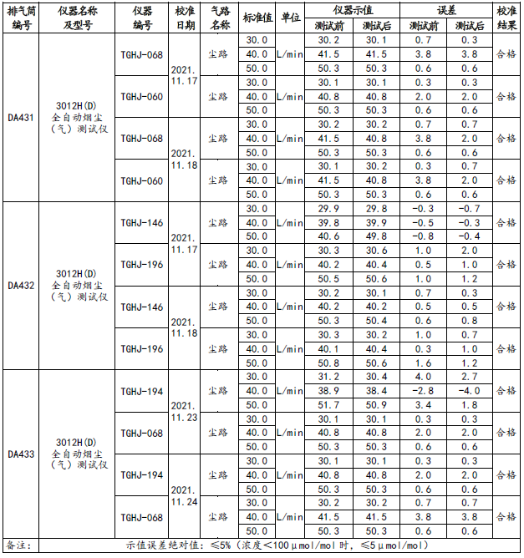表5-3-1 监测仪器流量校准记录

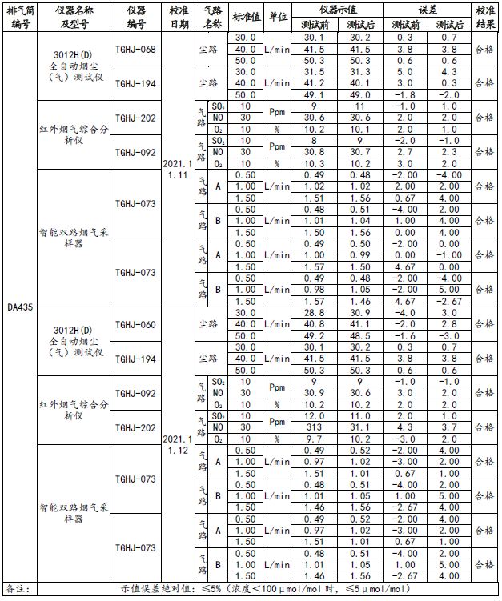表5-3-2 监测仪器流量校准记录

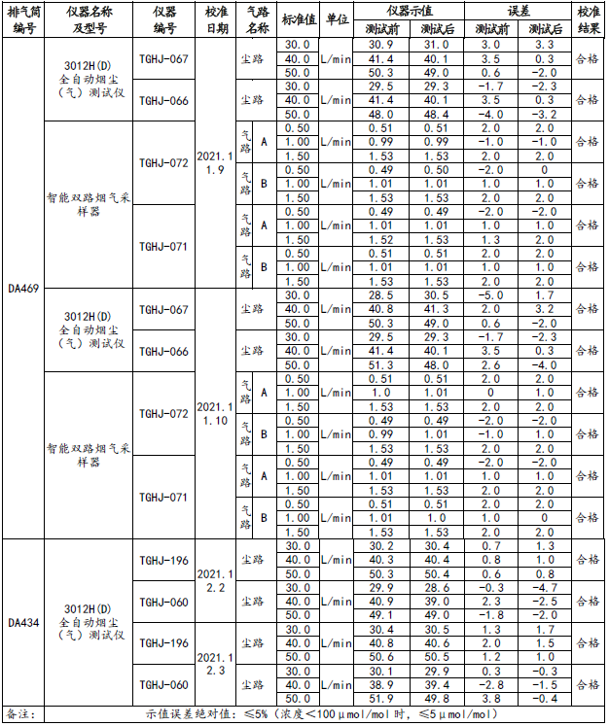表5-3-3 监测仪器流量校准记录

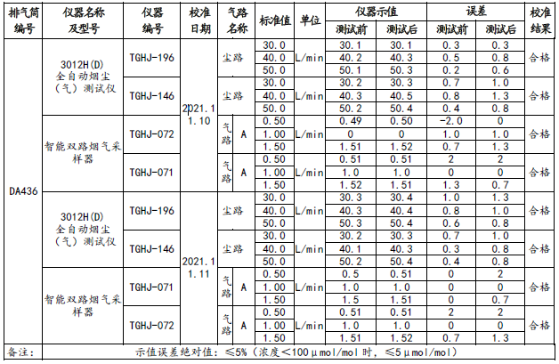表5-3-4 监测仪器流量校准记录

表5-3-5 声级计校准一览表
仪器名称 | 日 期 | 时 段 | 测试前  校准值  （dB） | 测试后  校准值  （dB） | 标准声源  数值  （dB） | 允许  偏差  （dB） | 质控  评价
噪声频谱  分析仪  HS6288B | 11.19 | 昼间 | 94.2 | 94.1 | 94.0 | ±0.5 | 合格
噪声频谱  分析仪  HS6288B | 11.19 | 夜间 | 94.1 | 94.1 | 94.0 | ±0.5 | 合格
噪声频谱  分析仪  HS6288B | 11.20 | 昼间 | 94.0 | 94.1 | 94.0 | ±0.5 | 合格
噪声频谱  分析仪  HS6288B | 11.20 | 夜间 | 94.1 | 94.2 | 94.0 | ±0.5 | 合格

表5-4-1质量控制一览表
监测  项目 | 样品/标准编号  全程序空白 | 空白 (标准)检查 |  |  |  | 要求范围(g) | 结果  评判
监测  项目 | 样品/标准编号  全程序空白 | 初重(g) |  | 终重(g) | 增重(g) | 要求范围(g) | 结果  评判
颗粒物 | YQ2111174310213 | 14.23641 |  | 14.23653 | 0.00012 | ±0.00050 | 合格
颗粒物 | YQ2111184310213 | 18.22375 |  | 18.22385 | 0.00010 | ±0.00050 | 合格
颗粒物 | YQ2111174320214 | 12.72883 |  | 12.72892 | 0.00009 | ±0.00050 | 合格
颗粒物 | YQ2111184320214 | 18.77284 |  | 18.77292 | 0.00008 | ±0.00050 | 合格
颗粒物 | YQ2111234330204 | 13.71152 |  | 1371165 | 0.00013 | ±0.00050 | 合格
颗粒物 | YQ2111244330204 | 13.86001 |  | 13.86012 | 0.00011 | ±0.00050 | 合格
颗粒物 | YQ2111114350213 | 18.29937 |  | 18.29950 | 0.00013 | ±0.00050 | 合格
颗粒物 | YQ2111124350213 | 13.45864 |  | 13.45869 | 0.00005 | ±0.00050 | 合格
颗粒物 | YQ2112024340204 | 14.21125 |  | 14.21139 | 0.00014 | ±0.00050 | 合格
颗粒物 | YQ2112034340204 | 14.18781 |  | 14.18789 | 0.00008 | ±0.00050 | 合格
颗粒物 | YQ2111174320210 | 0.9864 |  | 0.9866 | 0.0002 | ±0.0005 | 合格
颗粒物 | YQ2111184320210 | 1.0323 |  | 1.0326 | 0.0003 | ±0.0005 | 合格
颗粒物 | YQ2111184310214 | 0.9922 |  | 0.9923 | 0.0001 | ±0.0005 | 合格
颗粒物 | YQ2111174310214 | 0.9523 |  | 0.9525 | 0.0002 | ±0.0005 | 合格
颗粒物 | YQ2111234330214 | 1.0152 |  | 1.0153 | 0.0001 | ±0.0005 | 合格
颗粒物 | YQ2111244330214 | 1.0138 |  | 1.0140 | 0.0002 | ±0.0005 | 合格
颗粒物 | YQ2112024340214 | 1.0132 |  | 1.0133 | 0.0001 | ±0.0005 | 合格
颗粒物 | YQ2112034340214 | 0.9218 |  | 0.9220 | 0.0002 | ±0.0005 | 合格
监测  项目 | 样品/标准编号 |  | 测定值(mg/L) |  |  | 保证值  （mg/L） | 结果  评判
氟化物 | 201749 |  | 2.03 |  |  | 2.01±0.10 | 合格
氟化物 |  |  | 2.05 |  |  | 2.01±0.10 | 合格
硝酸雾 | 20210401 |  | 3.97 |  |  | 3.86±0.23 | 合格
硝酸雾 |  |  | 3.98 |  |  | 3.86±0.23 | 合格
硝酸雾 |  |  | 3.97 |  |  | 3.86±0.23 | 合格
监测  项目 | 质控样编号 |  | 测定值(mg/m³) |  |  | 分析方法  检出限（mg/m³） | 结果  评判
硝酸雾 | YQ2111114351825 |  | ND |  |  | 0.70 | 合格
硝酸雾 | YQ2111114351826 |  | ND |  |  | 0.70 | 合格
硝酸雾 | YQ2111114351825 |  | ND |  |  | 0.70 | 合格
硝酸雾 | YQ2111114351826 |  | ND |  |  | 0.70 | 合格
氯化氢 | YQ2111114361207 |  | ND |  |  | 0.2 | 合格
氯化氢 | YQ2111114361208 |  | ND |  |  | 0.2 | 合格
氯化氢 | YQ2111104361207 |  | ND |  |  | 0.2 | 合格
氯化氢 | YQ2111104361208 |  | ND |  |  | 0.2 | 合格
氯化氢 | YQ2111094691207 |  | ND |  |  | 0.2 | 合格
氯化氢 | YQ2111094691208 |  | ND |  |  | 0.2 | 合格
氯化氢 | YQ2111104691207 |  | ND |  |  | 0.2 | 合格
氯化氢 | YQ2111104691208 |  | ND |  |  | 0.2 | 合格
氯化氢 | YQ2111114351207 |  | ND |  |  | 0.2 | 合格
氯化氢 | YQ2111114351208 |  | ND |  |  | 0.2 | 合格
氯化氢 | YQ2111124351207 |  | ND |  |  | 0.2 | 合格
氯化氢 | YQ2111124351208 |  | ND |  |  | 0.2 | 合格
硫酸雾 | YQ2111114361607 |  | ND |  |  | 0.2 | 合格
硫酸雾 | YQ2111114361608 |  | ND |  |  | 0.2 | 合格
硫酸雾 | YQ2111094691607 |  | ND |  |  | 0.2 | 合格
硫酸雾 | YQ2111094691607 |  | ND |  |  | 0.2 | 合格
硫酸雾 | YQ2111104691607 |  | ND |  |  | 0.2 | 合格
硫酸雾 | YQ2111104691608 |  | ND |  |  | 0.2 | 合格

表5-4-2质量控制数据一览表

监测  项目 | 空白样品测定值  （mg/L） | 检出限  （mg/L） | 精密度 |  |  |  | 准确度 |  |  |  |  | 结果  判定
监测  项目 | 空白样品测定值  （mg/L） | 检出限  （mg/L） | 平行双样 |  |  |  | 样品/  标准编号 | 标准样品（mg/L） |  | 加标回收率（%） |  | 结果  判定
监测  项目 | 空白样品测定值  （mg/L） | 检出限  （mg/L） | 样品编号 | 测定值  （mg/L） | 差值/相对偏差（%） | 质控  指标（%） | 样品/  标准编号 | 测定值 | 标准值 | 测定值 | 质控  指标 | 结果  判定
pH值 | / | / | SW2111220202 | 7.5 | 0 | ±0.1  (允许差) | 2021101 | 7.37 | 7.35±0.06 | / | / | 合格
pH值 | / | / | SW2111220202' | 7.5
pH值 | / | / | SW2111220402 | 7.5 | 0.1 | ±0.1  (允许差) | 2021101 | 7.36 | 7.35±0.06 | / | / | 合格
pH值 | / | / | SW2111220402' | 7.4
pH值 | / | / | SW2111220602 | 7.6 | －0.1 | ±0.1  (允许差) | 2021101 | 7.37 | 7.35±0.06 | / | / | 合格
pH值 | / | / | SW2111220602' | 7.7
pH值 | / | / | SW2111220802 | 7.6 | 0.1 | ±0.1  (允许差) | 2021101 | 7.37 | 7.35±0.06 | / | / | 合格
pH值 | / | / | SW2111220802' | 7.5
pH值 | / | / | SW2111231002 | 7.8 | －0.1 | ±0.1  (允许差) | 2021101 | 7.31 | 7.35±0.06 | / | / | 合格
pH值 | / | / | SW2111231002' | 7.9
pH值 | / | / | SW2111231202 | 7.7 | －0.1 | ±0.1  (允许差) | 2021101 | 7.32 | 7.35±0.06 | / | / | 合格
pH值 | / | / | SW2111231202' | 7.8
pH值 | / | / | SW2111231402 | 7.9 | 0 | ±0.1  (允许差) | 2021101 | 7.30 | 7.35±0.06 | / | / | 合格
pH值 | / | / | SW2111231402' | 7.9
pH值 | / | / | SW2111231602 | 7.7 | 0 | ±0.1  (允许差) | 2021101 | 7.30 | 7.35±0.06 | / | / | 合格
pH值 | / | / | SW2111231602' | 7.7

表5-4-3质量控制数据一览表

监测  项目 | 空白样品测定值  （mg/L） | 检出限  （mg/L） | 精密度 |  |  |  | 准确度 |  |  |  |  | 结果  判定
监测  项目 | 空白样品测定值  （mg/L） | 检出限  （mg/L） | 平行双样 |  |  |  | 样品/  标准编号 | 标准样品（mg/L） |  | 加标回收率（%） |  | 结果  判定
监测  项目 | 空白样品测定值  （mg/L） | 检出限  （mg/L） | 样品编号 | 测定值  （mg/L） | 差值/相对偏差（%） | 质控  指标（%） | 样品/  标准编号 | 测定值 | 标准值 | 测定值 | 质控  指标 | 结果  判定
悬浮物 | / | / | SW2111220837 | 7 | 6.7 | ≤20 | / | / | / | / | / | 合格
悬浮物 | / | / | SW2111220837' | 8
悬浮物 | / | / | SW2111231637 | 5 | 0 | ≤20 | / | / | / | / | / | 合格
悬浮物 | / | / | SW2111231637' | 5
化学  需氧量 | 4L | 4 | SW2111220805 | 27 | 3.8 | ≤20 | / | / | / | / | / | 合格
化学  需氧量 | 4L | 4 | SW2111220805' | 25
化学  需氧量 | 4L | 4 | SW2111231605 | 21 | 5.0 | ≤20 | / | / | / | / | / | 合格
化学  需氧量 | 4L | 4 | SW2111231605' | 19
氨氮 | 0.025L | 0.025 | SW2111220807 | 1.88 | 1.6 | ≤10 | SW2111220807 | / | / | 102 | 95-105 | 合格
氨氮 | 0.025L | 0.025 | SW2111220807' | 1.94
氨氮 | 0.025L | 0.025 | SW2111231607 | 1.49 | 1.5 | ≤10 | SW2111231607 | / | / | 100 | 95-105 | 合格
氨氮 | 0.025L | 0.025 | SW2111231607' | 1.53
总氮 | 0.05L | 0.05 | SW2111231609 | 12.2 | 1.6 | ≤5 | SW2111231609 | / | / | 93.3 | 90-110 | 合格
总氮 | 0.05L | 0.05 | SW2111231609' | 12.6
石油类 | 0.06L | 0.06 | / | / | / | / | SW2111220041 | 0.06L | ≤0.24 | / | / | 合格
石油类 | 0.06L | 0.06 | / | /

表5-4-4质量控制数据一览表

监测  项目 | 空白样品测定值  （mg/L） | 检出限  （mg/L） | 精密度 |  |  |  | 准确度 |  |  |  |  | 结果  判定
监测  项目 | 空白样品测定值  （mg/L） | 检出限  （mg/L） | 平行双样 |  |  |  | 样品/  标准编号 | 标准样品（mg/L） |  | 加标回收率（%） |  | 结果  判定
监测  项目 | 空白样品测定值  （mg/L） | 检出限  （mg/L） | 样品编号 | 测定值  （mg/L） | 绝对/相对偏差（%） | 质控  指标（%） | 样品/  标准编号 | 测定值 | 标准值 | 测定值 | 质控  指标 | 结果  判定
总磷 | 0.01L | 0.01 | SW2111220808 | 0.301 | 0.33 | ≤10 | SW2111220808 | / | / | 98.2 | 90-110 | 合格
总磷 | 0.01L | 0.01 | SW2111220808' | 0.299
总磷 | 0.01L | 0.01 | SW2111231608 | 0.142 | 1.1 | ≤10 | SW2111231608 | / | / | 95.3 | 90-110 | 合格
总磷 | 0.01L | 0.01 | SW2111231608' | 0.139
挥发酚 | 0.01L | 0.01 | SW2111231619 | 0.054 | 0 | ≤15 | SW2111231619 | / | / | 92.6 | 90-110 | 合格
挥发酚 | 0.01L | 0.01 | SW2111231619' | 0.054
总氰  化物 | 0.004L | 0.004 | SW2111231618 | 0.012 | 0 | ≤20 | SW2111231618 | / | / | 94.8 | 85-115 | 合格
总氰  化物 | 0.004L | 0.004 | SW2111231618' | 0.012
氟化物 | 0.05L | 0.05 | SW2111231512 | 2.77 | 0.73 | ≤10 | / | / | / | / | / | 合格
氟化物 | 0.05L | 0.05 | SW2111231512' | 2.73
六价铬 | 0.004L | 0.004 | SW2111220816 | 0.022 | 4.8 | ≤10 | SW2111220816 | / | / | 94.8 | 90-110 | 合格
六价铬 | 0.004L | 0.004 | SW2111220816' | 0.020
总铬 | 0.004L | 0.004 | SW2111220839 | 0.028 | 3.7 | ≤10 | SW2111220839 | / | / | 96.9 | 90-110 | 合格
总铬 | 0.004L | 0.004 | SW2111220839' | 0.026
总镍 | 0.02L | 0.02 | SW2111231626 | 0.02L | / | / | 200935 | 0.335 | 0.339±0.025 | / | / | 合格
总镍 | 0.02L | 0.02 | SW2111231626' | 0.02L

表5-4-5质量控制数据一览表
监测  项目 | 空白样品测定值  （mg/L） | 检出限  （mg/L） | 精密度 |  |  |  | 准确度 |  |  |  |  | 结果  判定
监测  项目 | 空白样品测定值  （mg/L） | 检出限  （mg/L） | 平行双样 |  |  |  | 样品/  标准编号 | 标准样品（mg/L） |  | 加标回收率（%） |  | 结果  判定
监测  项目 | 空白样品测定值  （mg/L） | 检出限  （mg/L） | 样品编号 | 测定值  （mg/L） | 绝对/相对偏差（%） | 质控  指标（%） | 样品/  标准编号 | 测定值 | 标准值 | 测定值 | 质控  指标 | 结果  判定
总锌 | 0.004L | 0.004 | SW2111231611 | 0.004L | / | / | 200935 | 0.775 | 0.780±0.038 | / | / | 合格
总锌 | 0.004L | 0.004 | SW2111231611' | 0.004L
总铁 | 0.02L | 0.02 | SW2111231624 | 0.024 | 2.0 | ≤25 | 202314 | 1.11 | 1.08±0.06 | / | / | 合格
总铁 | 0.02L | 0.02 | SW2111231624' | 0.025
总铅 | 0.07L | 0.07 | SW2111231617 | 0.07L | / | / | 200935 | 0.437 | 0.448±0.020 | / | / | 合格
总铅 | 0.07L | 0.07 | SW2111231617' | 0.07L
总砷 | 0.0003L | 0.0003 | SW2111231513 | 7.57×10⁻⁴ | 0.07 | ≤20 | SW2111231513 | / | / | 95.2 | 70-130 | 合格
总砷 | 0.0003L | 0.0003 | SW2111231513' | 7.56×10⁻⁴
总汞 | 0.00004L | 0.00004 | SW2111231514 | 6.25×10⁻⁴ | 0.81 | ≤30 | 202048 | 0.0103 | 0.0103±0.0009 | / | / | 合格
总汞 | 0.00004L | 0.00004 | SW2111231514' | 6.15×10⁻⁴

表六 验收监测内容
本次验收监测内容及方法见表6-1：
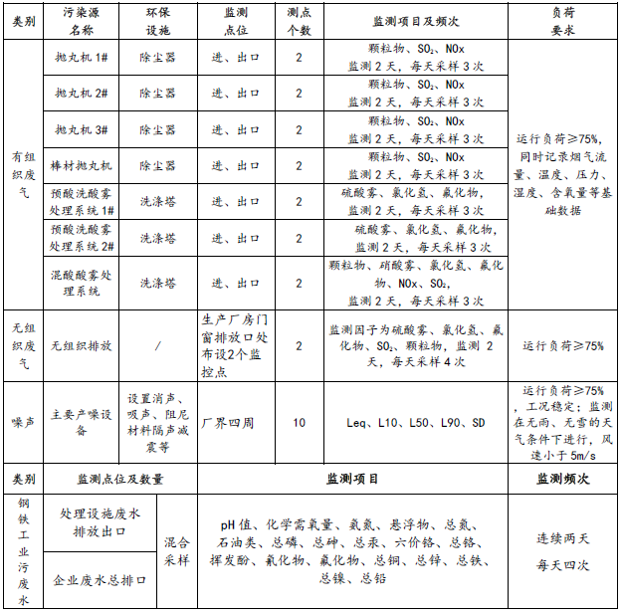表6-1 监测内容一览表

图6-1 1#线、2#线、3#线材抛丸机除尘废气监测点位示意图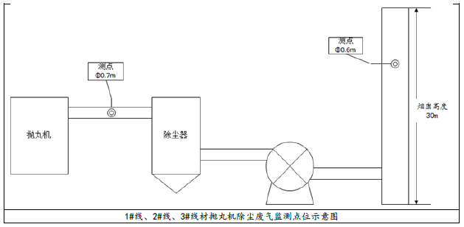
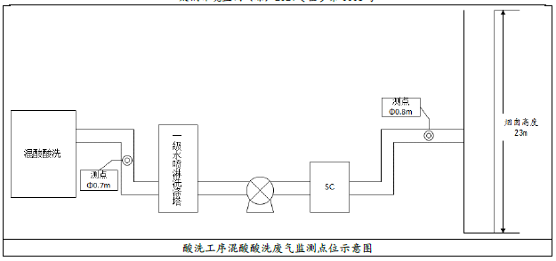图6-2 棒材抛丸机除尘废气监测点位示意图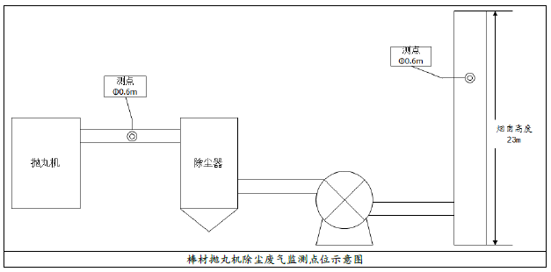
图6-3 酸洗工序混酸酸洗废气监测点位示意图

图6-4 预酸洗酸雾处理系统1#监测点位示意图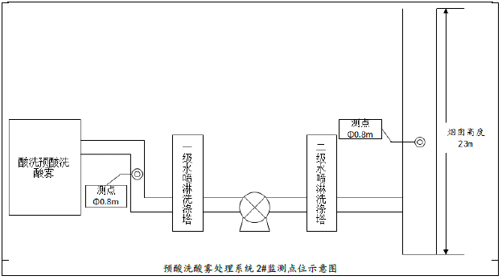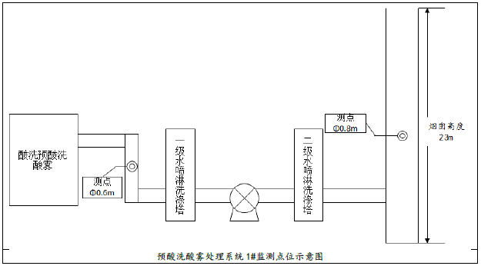
图6-5 预酸洗酸雾处理系统2#监测点位示意图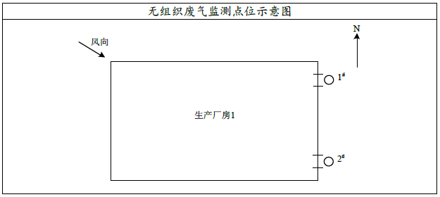
图6-6 无组织废气监测点位示意图
图6-7 噪声监测点位示意图

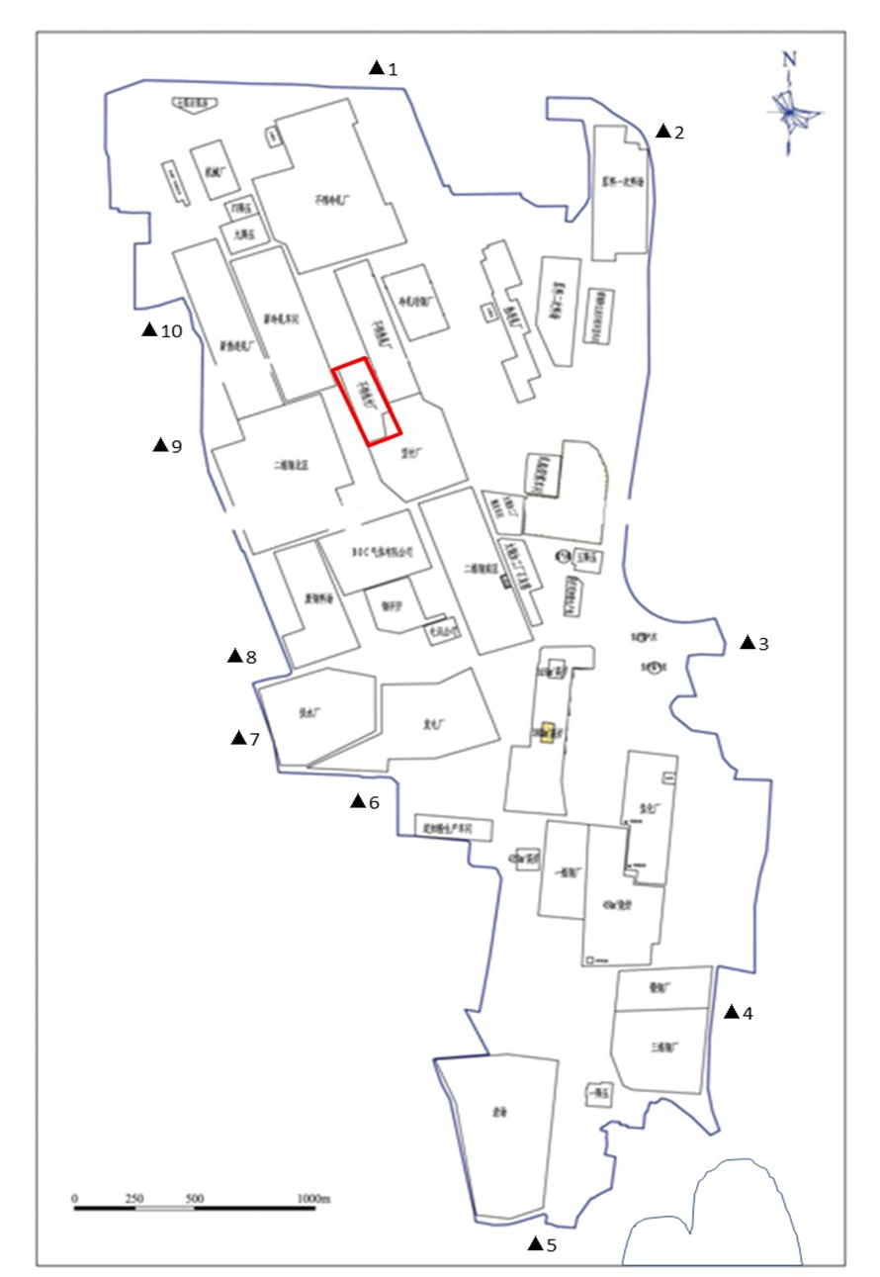

本项目地址

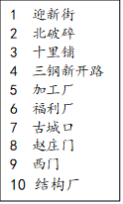

表七 验收监测结果

验收监测期间生产工况记录：
表7-1 验收监测期间生产工况
产品 | 设计能力（t/d） | 监测时间 | 实际产量  t | 生产负荷  （%）
线材/棒材 | 460 | 2021.11.9 | 435 | 94.6
线材/棒材 | 460 | 2021.11.10 | 438 | 95.2
线材/棒材 | 460 | 2021.11.11 | 441 | 95.9
线材/棒材 | 460 | 2021.11.12 | 442 | 96.1
线材/棒材 | 460 | 2021.11.17 | 443 | 96.3
线材/棒材 | 460 | 2021.11.18 | 441 | 95.9
线材/棒材 | 460 | 2021.11.19 | 450 | 97.8
线材/棒材 | 460 | 2021.11.20 | 448 | 97.4
线材/棒材 | 460 | 2021.11.22 | 455 | 98.9
线材/棒材 | 460 | 2021.11.23 | 458 | 99.6
线材/棒材 | 460 | 2021.11.24 | 457 | 99.3
线材/棒材 | 460 | 2021.12.2 | 455 | 98.9
线材/棒材 | 460 | 2021.12.3 | 450 | 97.8

验收监测结果
1、有组织废气监测结果
有组织废气共监测7套设施，分别为1#、2#、3#抛丸机，棒材抛丸机，1#、2#预酸洗酸雾处理系统，混酸酸雾处理系统，1#、2#、3#抛丸机和棒材抛丸机的监测因子为颗粒物、SO₂、NO_{x}， 1#、2#预酸洗酸雾处理系统的监测因子为硫酸雾、氯化氢、氟化物，混酸酸雾处理系统的监测因子为颗粒物、硝酸雾、氯化氢、氟化物、NOx、SO₂，监测时间均为2天，每天采样3次。
有组织废气数据结果见下表：
表7-2有组织废气监测结果一览表
监测点位 |  | 抛丸机1#
监测日期 | 监测  点位 | 监测次数 | 烟气温度  ℃ | 含湿量  % | 工况流量  m³/h | 标况流量  m³/h | 颗粒物
 |  |  |  |  |  |  | 排放浓度  mg/m³ | 排放速率  kg/h | 处理效率  %
2021.11.17 | 进口 | 1 | 20.9 | 1.0 | 14265 | 12008 | 329 | 3.95 | /
2021.11.17 | 进口 | 2 | 21.4 | 1.1 | 15572 | 13079 | 255 | 3.34 | /
2021.11.17 | 进口 | 3 | 20.0 | 1.1 | 15078 | 12716 | 241 | 3.06 | /
2021.11.18 | 进口 | 1 | 21.2 | 1.2 | 15086 | 12656 | 322 | 4.08 | /
2021.11.18 | 进口 | 2 | 22.2 | 1.1 | 15543 | 12983 | 353 | 4.58 | /
2021.11.18 | 进口 | 3 | 21.7 | 1.0 | 15448 | 12923 | 273 | 3.53 | /
平均值 |  |  | 21.2 | 1.1 | 15165 | 12728 | 296 | 3.77 | /
2021.11.17 | 出口 | 1 | 21.0 | 1.1 | 21411 | 17994 | 5.6 | 0.10 | 97.5
2021.11.17 | 出口 | 2 | 22.0 | 1.2 | 22447 | 18787 | 5.1 | 0.10 | 97.0
2021.11.17 | 出口 | 3 | 23.0 | 1.2 | 21958 | 18309 | 5.3 | 0.10 | 96.7
2021.11.18 | 出口 | 1 | 20.6 | 1.2 | 21002 | 17611 | 5.8 | 0.10 | 97.5
2021.11.18 | 出口 | 2 | 20.6 | 1.1 | 20959 | 17476 | 5.3 | 0.09 | 98.0
2021.11.18 | 出口 | 3 | 20.9 | 1.1 | 20817 | 17377 | 5.2 | 0.09 | 97.5
平均值 |  |  | 21.3 | 1.2 | 21432 | 17926 | 5.4 | 0.10 | 97.3
限值 |  |  | 环大气【2019】35号《关于推进实施钢铁行业超低排放的意见》附表2《钢铁企业超低排放指标限值》  出口颗粒物 ＜10mg/m³
备注 |  |  | 监测结果低于检出限按<检出限报出。“E+N”代表×10^{N}；“E-N”代表×10^{-N}，如报告中没有出现，请忽略。
结论 |  |  | 颗粒物排放浓度范围：5.1-5.8mg/m³,满足评价标准要求。

表7-3有组织废气监测结果一览表
监测点位 |  | 抛丸机2
监测日期 | 监测  点位 | 监测次数 | 烟气温度  ℃ | 含湿量  % | 工况流量  m³/h | 标况流量  m³/h | 颗粒物
 |  |  |  |  |  |  | 排放浓度  mg/m³ | 排放速率  kg/h | 处理效率  %
2021.11.17 | 进口 | 1 | 19.2 | 1.3 | 12791 | 10747 | 306 | 3.29 | /
2021.11.17 | 进口 | 2 | 19.6 | 1.3 | 12329 | 10342 | 306 | 3.16 | /
2021.11.17 | 进口 | 3 | 19.9 | 1.3 | 12052 | 10091 | 286 | 2.89 | /
2021.11.18 | 进口 | 1 | 19.5 | 1.3 | 12052 | 10102 | 327 | 3.30 | /
2021.11.18 | 进口 | 2 | 20.1 | 1.3 | 12421 | 10385 | 320 | 3.32 | /
2021.11.18 | 进口 | 3 | 20.5 | 1.2 | 12514 | 10447 | 311 | 3.25 | /
平均值 |  |  | 19.8 | 1.3 | 12360 | 10352 | 309 | 3.20 | /
2021.11.17 | 出口 | 1 | 22.2 | 1.3 | 12925 | 10846 | 5.4 | 0.06 | 98.2
2021.11.17 | 出口 | 2 | 22.4 | 1.2 | 13739 | 11530 | 5.9 | 0.07 | 97.8
2021.11.17 | 出口 | 3 | 22.6 | 1.2 | 13943 | 11691 | 4.9 | 0.06 | 97.9
2021.11.18 | 出口 | 1 | 22.3 | 1.2 | 13739 | 11514 | 4.9 | 0.06 | 98.2
2021.11.18 | 出口 | 2 | 22.5 | 1.3 | 13841 | 11578 | 5.0 | 0.06 | 98.2
2021.11.18 | 出口 | 3 | 22.8 | 1.2 | 13637 | 11404 | 4.7 | 0.05 | 98.5
平均值 |  |  | 22.5 | 1.2 | 13637 | 11427 | 5.1 | 0.06 | 98.1
限值 |  |  | 环大气【2019】35号《关于推进实施钢铁行业超低排放的意见》附表2《钢铁企业超低排放指标限值》  出口颗粒物 ＜10mg/m³
备注 |  |  | 监测结果低于检出限按<检出限报出。“E+N”代表×10^{N}；“E-N”代表×10^{-N}，如报告中没有出现，请忽略。
结论 |  |  | 颗粒物排放浓度范围：4.7-5.9mg/m³,满足评价标准要求。

表7-4有组织废气监测结果一览表
监测点位 |  | 抛丸机3
监测日期 | 监测  点位 | 监测次数 | 烟气温度  ℃ | 含湿量  % | 工况流量  m³/h | 标况流量  m³/h | 颗粒物
 |  |  |  |  |  |  | 排放浓度  mg/m³ | 排放速率  kg/h | 处理效率  %
2021.11.23 | 进口 | 1 | 12 | 1.1 | 20921 | 18030 | 491 | 8.85 | /
2021.11.23 | 进口 | 2 | 11 | 1.0 | 20140 | 17432 | 423 | 7.37 | /
2021.11.23 | 进口 | 3 | 12 | 1.1 | 20537 | 17762 | 329 | 5.84 | /
2021.11.24 | 进口 | 1 | 11 | 1.0 | 20251 | 17583 | 387 | 6.8 | /
2021.11.24 | 进口 | 2 | 12 | 1.1 | 20158 | 17417 | 491 | 8.55 | /
2021.11.24 | 进口 | 3 | 12 | 1.1 | 20094 | 17367 | 400 | 6.95 | /
平均值 |  |  | 11.7 | 1.1 | 20350 | 17598 | 420 | 7.39 | /
2021.11.23 | 出口 | 1 | 10.9 | 1.2 | 26664 | 23314 | 5.9 | 0.14 | 98.4
2021.11.23 | 出口 | 2 | 9.5 | 1.1 | 26155 | 22986 | 5.5 | 0.13 | 98.2
2021.11.23 | 出口 | 3 | 10.2 | 1.2 | 26664 | 23369 | 5.6 | 0.13 | 97.8
2021.11.24 | 出口 | 1 | 9.2 | 1.1 | 26155 | 23042 | 5.8 | 0.13 | 98.1
2021.11.24 | 出口 | 2 | 10.3 | 1.1 | 25850 | 22673 | 5.9 | 0.13 | 98.5
2021.11.24 | 出口 | 3 | 10.7 | 1.2 | 26257 | 22967 | 5.6 | 0.13 | 98.1
平均值 |  |  | 10.1 | 1.2 | 26291 | 23058 | 5.7 | 0.13 | 98.2
限值 |  |  | 环大气【2019】35号《关于推进实施钢铁行业超低排放的意见》附表2《钢铁企业超低排放指标限值》  出口颗粒物 ＜10mg/m³
备注 |  |  | 监测结果低于检出限按<检出限报出。“E+N”代表×10^{N}；“E-N”代表×10^{-N}，如报告中没有出现，请忽略。
结论 |  |  | 颗粒物排放浓度范围：5.5-5.9mg/m³,满足评价标准要求。

表7-5有组织废气监测结果一览表
监测点位 |  | 棒材抛丸机
监测日期 | 监测  点位 | 监测次数 | 烟气温度  ℃ | 含湿量  % | 工况流量  m³/h | 标况流量  m³/h | 颗粒物
 |  |  |  |  |  |  | 排放浓度  mg/m³ | 排放速率  kg/h | 处理效率  %
2021.12.2 | 进口 | 1 | 10.9 | 1.2 | 7904 | 6729 | 535 | 3.60 | /
2021.12.2 | 进口 | 2 | 10.5 | 1.3 | 8311 | 7070 | 446 | 3.15 | /
2021.12.2 | 进口 | 3 | 10.4 | 1.2 | 8447 | 7190 | 498 | 3.58 | /
2021.12.3 | 进口 | 1 | 10.7 | 1.3 | 8345 | 7095 | 486 | 3.45 | /
2021.12.3 | 进口 | 2 | 10.5 | 1.3 | 8447 | 7181 | 474 | 3.40 | /
2021.12.3 | 进口 | 3 | 10.5 | 1.2 | 8311 | 7067 | 492 | 3.48 | /
平均值 |  |  | 10.6 | 1.2 | 8294 | 7055 | 488 | 3.44 | /
2021.12.2 | 出口 | 1 | 12.3 | 1.3 | 9024 | 7805 | 5.1 | 0.04 | 98.9
2021.12.2 | 出口 | 2 | 12.1 | 1.2 | 9267 | 8024 | 5.3 | 0.04 | 98.7
2021.12.2 | 出口 | 3 | 12.6 | 1.3 | 9435 | 8140 | 4.8 | 0.04 | 98.9
2021.12.3 | 出口 | 1 | 12.0 | 1.2 | 9425 | 8160 | 4.6 | 0.04 | 98.8
2021.12.3 | 出口 | 2 | 12.3 | 1.3 | 9204 | 7991 | 4.9 | 0.04 | 98.8
2021.12.3 | 出口 | 3 | 12.6 | 1.2 | 9085 | 7900 | 5.0 | 0.04 | 98.9
平均值 |  |  | 12.3 | 1.2 | 9240 | 8003 | 5.0 | 0.04 | 98.8
限值 |  |  | 环大气【2019】35号《关于推进实施钢铁行业超低排放的意见》附表2《钢铁企业超低排放指标限值》  出口颗粒物 ＜10mg/m³
备注 |  |  | 监测结果低于检出限按<检出限报出。“E+N”代表×10^{N}；“E-N”代表×10^{-N}，如报告中没有出现，请忽略。
结论 |  |  | 颗粒物排放浓度范围：4.6-5.3mg/m³,满足评价标准要求。

表7-6-1有组织废气监测结果一览表
监测点位 |  |  | 预酸洗酸雾处理系统1#
监测日期 | 监测  点位 |  | 监测次数 | 烟气温度  ℃ | 含湿量  % | 工况  流量  m³/h | 标况  流量  m³/h | 硫酸雾 |  |  | 氯化氢
 |  |  |  |  |  |  |  | 排放  浓度  mg/m³ | 排放  速率  kg/h | 处理效率% | 排放  浓度  mg/m³ | 排放  速率  kg/h | 处理效率%
2021.11.10 | 进口 |  | 1 | 28.6 | 4.4 | 14044 | 10988 | 54.1 | 0.59 | / | 21.3 | 0.23 | /
2021.11.10 |  |  | 2 | 28.7 | 4.4 | 13943 | 10901 | 15.8 | 0.17 | / | 36.1 | 0.39 | /
2021.11.10 |  |  | 3 | 28.8 | 4.4 | 13841 | 10817 | 28.7 | 0.31 | / | 8.41 | 0.09 | /
2021.11.11 |  |  | 1 | 26.8 | 4.3 | 13943 | 10939 | 14.5 | 0.16 | / | 37.3 | 0.41 | /
2021.11.11 |  |  | 2 | 26.9 | 4.3 | 13841 | 10854 | 20.2 | 0.22 | / | 35.9 | 0.39 | /
2021.11.11 |  |  | 3 | 27.1 | 4.2 | 13841 | 10857 | 19.3 | 0.21 | / | 16.5 | 0.18 | /
平均值 |  |  |  | 27.8 | 4.3 | 13909 | 10893 | 25.4 | 0.28 | / | 25.9 | 0.28 | /
2021.11.10 | 出口 |  | 1 | 28.8 | 5.6 | 14475 | 11381 | 0.951 | 0.01 | 98.3 | 1.08 | 0.01 | 95.7
2021.11.10 |  |  | 2 | 29.1 | 5.6 | 14837 | 11652 | 0.795 | 9.26E-03 | 94.6 | 3.29 | 0.04 | 89.7
2021.11.10 |  |  | 3 | 29.2 | 5.6 | 14294 | 11219 | 0.453 | 5.08E-03 | 98.4 | 0.578 | 6.48E-03 | 92.8
2021.11.11 |  |  | 1 | 24.6 | 5.4 | 14113 | 11248 | 1.33 | 0.01 | 93.8 | 8.97 | 0.10 | 75.6
2021.11.11 |  |  | 2 | 24.7 | 5.4 | 14837 | 11820 | 1.48 | 0.02 | 90.9 | 2.50 | 0.03 | 92.3
2021.11.11 |  |  | 3 | 24.8 | 5.4 | 14656 | 11669 | 0.840 | 9.80E-03 | 95.3 | 1.05 | 0.01 | 94.4
平均值 |  |  |  | 26.9 | 5.5 | 14535 | 11498 | 0.975 | 0.01 | 96.4 | 2.9 | 0.03 | 89.3
限值 |  | 《轧钢工业大气污染物排放标准》（GB28665-2012）表3 大气污染物特别排放限值  出口硫酸雾＜10mg/m³ 出口氯化氢＜15mg/m³
备注 |  | 监测结果低于检出限按<检出限报出。“E+N”代表×10^{N}；“E-N”代表×10^{-N}，如报告中没有出现，请忽略。
结论 |  | 硫酸雾/氯化氢排放浓度范围分别为： 0.453-1.48mg/m³、0.578-8.97mg/m³,满足评价标准要求。

表7-6-2有组织废气监测结果一览表
监测点位 |  |  | 预酸洗酸雾处理系统1#
监测日期 | 监测  点位 |  | 监测次数 | 烟气温度  ℃ | 含湿量  % | 工况  流量  m³/h | 标况  流量  m³/h | 氟化物
 |  |  |  |  |  |  |  | 排放  浓度  mg/m³ | 排放  速率  kg/h | 处理效率  %
2021.11.10 | 进口 |  | 1 | 27.0 | 4.4 | 13943 | 10987 | 27.0 | 0.30 | /
2021.11.10 |  |  | 2 | 28.3 | 4.4 | 13841 | 10850 | 22.4 | 0.24 | /
2021.11.10 |  |  | 3 | 28.4 | 4.4 | 13841 | 10840 | 27.5 | 0.30 | /
2021.11.11 |  |  | 1 | 26.5 | 4.4 | 13739 | 10783 | 22.8 | 0.25 | /
2021.11.11 |  |  | 2 | 26.6 | 4.4 | 13841 | 10857 | 25.6 | 0.28 | /
2021.11.11 |  |  | 3 | 26.7 | 4.4 | 13739 | 10772 | 23.6 | 0.25 | /
平均值 |  |  |  | 27.2 | 4.4 | 13824 | 10848 | 24.8 | 0.27 | /
2021.11.10 | 出口 |  | 1 | 22.4 | 5.6 | 14475 | 11588 | 3.37 | 0.04 | 86.7
2021.11.10 |  |  | 2 | 26.1 | 5.6 | 14475 | 11446 | 3.05 | 0.03 | 87.5
2021.11.10 |  |  | 3 | 28.6 | 5.6 | 13932 | 10965 | 3.36 | 0.04 | 86.7
2021.11.11 |  |  | 1 | 25.5 | 5.4 | 13751 | 10933 | 2.41 | 0.03 | 88.0
2021.11.11 |  |  | 2 | 24.5 | 5.4 | 14475 | 11548 | 2.83 | 0.03 | 89.3
2021.11.11 |  |  | 3 | 24.4 | 5.4 | 13751 | 10970 | 2.92 | 0.03 | 88.0
平均值 |  |  |  | 25.2 | 5.5 | 7021 | 12722 | 2.99 | 0.03 | 88.9
限值 |  | 《轧钢工业大气污染物排放标准》（GB28665-2012）表3 大气污染物特别排放限值  出口氟化物＜6.0mg/m³
备注 |  | 监测结果低于检出限按<检出限报出。“E+N”代表×10^{N}；“E-N”代表×10^{-N}，如报告中没有出现，请忽略。
结论 |  | 氟化物排放浓度：2.41-3.37mg/m³,满足评价标准要求。

表7-7-1有组织废气监测结果一览表
监测点位 |  |  | 预酸洗酸雾处理系统2#
监测日期 | 监测  点位 |  | 监测次数 | 烟气温度  ℃ | 含湿量  % | 工况  流量  m³/h | 标况  流量  m³/h | 硫酸雾 |  |  | 氯化氢
 |  |  |  |  |  |  |  | 排放  浓度  mg/m³ | 排放  速率  kg/h | 处理效率% | 排放  浓度  mg/m³ | 排放  速率  kg/h | 处理效率%
2021.11.9 | 进口 |  | 1 | 38 | 5.5 | 32346 | 24488 | 49.7 | 1.22 | / | 15.0 | 0.37 | /
2021.11.9 |  |  | 2 | 39 | 5.5 | 31908 | 24091 | 45.4 | 1.09 | / | 37.8 | 0.91 | /
2021.11.9 |  |  | 3 | 38 | 5.4 | 32620 | 24754 | 36.1 | 0.89 | / | 30.5 | 0.75 | /
2021.11.10 |  |  | 1 | 35 | 5.6 | 33140 | 25315 | 12.4 | 0.31 | / | 19.2 | 0.49 | /
2021.11.10 |  |  | 2 | 35 | 5.8 | 33034 | 25192 | 12.2 | 0.31 | / | 17.8 | 0.45 | /
2021.11.10 |  |  | 3 | 35 | 5.6 | 31851 | 24366 | 2.60 | 0.06 | / | 11.9 | 0.29 | /
平均值 |  |  |  | 36.7 | 5.6 | 32483 | 26012 | 26.4 | 0.69 | / | 22.0 | 0.57 | /
2021.11.9 | 出口 |  | 1 | 31 | 5.0 | 36975 | 28840 | 3.49 | 0.10 | 91.8 | 0.844 | 0.02 | 94.6
2021.11.9 |  |  | 2 | 30 | 5.0 | 36557 | 28558 | 1.97 | 0.06 | 94.5 | 2.73 | 0.08 | 91.2
2021.11.9 |  |  | 3 | 31 | 5.0 | 31937 | 24926 | 1.67 | 0.04 | 95.5 | 2.22 | 0.06 | 92.0
2021.11.10 |  |  | 1 | 36 | 5.3 | 37087 | 28311 | 1.58 | 0.04 | 87.1 | 0.912 | 0.03 | 93.9
2021.11.10 |  |  | 2 | 36 | 5.5 | 34944 | 26638 | 0.431 | 0.01 | 96.8 | 1.83 | 0.05 | 88.9
2021.11.10 |  |  | 3 | 35 | 5.5 | 34932 | 26740 | 0.534 | 0.01 | 83.3 | 0.788 | 0.02 | 93.1
平均值 |  |  |  | 33.2 | 5.2 | 35405 | 27336 | 1.612 | 0.04 | 94.2 | 1.6 | 0.04 | 93.0
限值 |  | 《轧钢工业大气污染物排放标准》（GB28665-2012）表3 大气污染物特别排放限值  出口硫酸雾＜10mg/m³ 出口氯化氢＜15mg/m³
备注 |  | 监测结果低于检出限按<检出限报出。“E+N”代表×10^{N}；“E-N”代表×10^{-N}，如报告中没有出现，请忽略。
结论 |  | 硫酸雾/氯化氢排放浓度范围分别为： 0.431-3.49mg/m³、0.788-2.73mg/m³,满足评价标准要求。

表7-7-2有组织废气监测结果一览表
监测点位 |  |  | 预酸洗酸雾处理系统2#
监测日期 | 监测  点位 |  | 监测次数 | 烟气温度  ℃ | 含湿量  % | 工况  流量  m³/h | 标况  流量  m³/h | 氟化物
 |  |  |  |  |  |  |  | 排放  浓度  mg/m³ | 排放  速率  kg/h | 处理效率  %
2021.11.9 | 进口 |  | 1 | 41 | 5.5 | 32644 | 24218 | 17.4 | 0.42 | /
2021.11.9 |  |  | 2 | 43 | 5.5 | 32878 | 24188 | 18.2 | 0.44 | /
2021.11.9 |  |  | 3 | 39 | 5.4 | 33399 | 25228 | 14.8 | 0.37 | /
2021.11.10 |  |  | 1 | 35 | 5.4 | 31296 | 24070 | 15.0 | 0.36 | /
2021.11.10 |  |  | 2 | 34 | 5.6 | 31300 | 24076 | 14.7 | 0.35 | /
2021.11.10 |  |  | 3 | 34 | 5.6 | 31924 | 24469 | 14.6 | 0.36 | /
平均值 |  |  |  | 37.7 | 5.5 | 32240 | 24375 | 15.8 | 0.39 | /
2021.11.9 | 出口 |  | 1 | 31.0 | 5.3 | 33432 | 25938 | 2.98 | 0.08 | 81.0
2021.11.9 |  |  | 2 | 32.0 | 5.2 | 36239 | 28054 | 3.18 | 0.09 | 79.5
2021.11.9 |  |  | 3 | 31.0 | 5.0 | 36216 | 28187 | 2.69 | 0.08 | 78.4
2021.11.10 |  |  | 1 | 35.0 | 5.0 | 36073 | 27342 | 3.01 | 0.08 | 77.8
2021.11.10 |  |  | 2 | 36.0 | 5.1 | 36876 | 27800 | 2.89 | 0.08 | 77.1
2021.11.10 |  |  | 3 | 35.0 | 5.3 | 37603 | 28796 | 2.95 | 0.08 | 77.8
平均值 |  |  |  | 33.3 | 5.2 | 36073 | 27686 | 2.95 | 0.08 | 79.5
限值 |  | 《轧钢工业大气污染物排放标准》（GB28665-2012）表3 大气污染物特别排放限值  出口氟化物＜6.0mg/m³
备注 |  | 监测结果低于检出限按<检出限报出。“E+N”代表×10^{N}；“E-N”代表×10^{-N}，如报告中没有出现，请忽略。
结论 |  | 氟化物排放浓度：2.69-3.18mg/m³,满足评价标准要求。

表7-8-1有组织废气监测结果一览表
监测点位 |  | 混酸酸雾处理系统
监测日期 | 监测  点位 | 监测次数 | 烟气  温度  ℃ | 含湿量  % | 工况  流量  m³/h | 标况  流量  m³/h | 颗粒物 |  |  | SO₂ |  |  | NO_{x}
 |  |  |  |  |  |  | 排放  浓度  mg/m³ | 排放  速率  kg/h | 处理效率  % | 排放  浓度  mg/m³ | 排放  速率  kg/h | 处理效率  % | 排放  浓度  mg/m³ | 排放  速率  kg/h | 处理效率  %
2021.11.11 | 进口 | 1 | 16.4 | 5.5 | 14638 | 11132 | 5.2 | 0.06 | / | <3 | / | / | 124 | / | /
2021.11.11 | 进口 | 2 | 17.5 | 5.1 | 15746 | 11982 | 4.9 | 0.06 | / | <3 | / | / | 116 | / | /
2021.11.11 | 进口 | 3 | 17.6 | 5.2 | 14868 | 11332 | 4.8 | 0.05 | / | <3 | / | / | 121 | / | /
2021.11.12 | 进口 | 1 | 17.8 | 5.2 | 17547 | 13697 | 5.0 | 0.07 | / | <3 | / | / | 40 | / | /
2021.11.12 | 进口 | 2 | 18.5 | 5.2 | 17547 | 13613 | 5.3 | 0.07 | / | <3 | / | / | 16 | / | /
2021.11.12 | 进口 | 3 | 18.8 | 5.3 | 17593 | 13685 | 5.8 | 0.08 | / | <3 | / | / | 19 | / | /
平均值 |  |  | 17.8 | 5.2 | 16323 | 12574 | 5.2 | 0.07 | / | <3 | / | / | 73 | / | /
2021.11.11 | 出口 | 1 | 110.0 | 5.8 | 18884 | 11619 | 4.7 | 0.05 | 16.7 | <3 | / | / | <3 | / | 100
2021.11.11 | 出口 | 2 | 115.0 | 5.4 | 18203 | 11106 | 5.0 | 0.06 | 0 | <3 | / | / | <3 | / | 100
2021.11.11 | 出口 | 3 | 113.0 | 5.5 | 18524 | 11349 | 4.6 | 0.05 | 0 | <3 | / | / | <3 | / | 100
2021.11.12 | 出口 | 1 | 105.0 | 5.4 | 20178 | 12707 | 4.9 | 0.06 | 14.3 | <3 | / | / | <3 | / | 100
2021.11.12 | 出口 | 2 | 112.0 | 5.6 | 21030 | 12963 | 4.6 | 0.06 | 14.3 | <3 | / | / | <3 | / | 100
2021.11.12 | 出口 | 3 | 110.0 | 5.6 | 20093 | 12382 | 5.3 | 0.07 | 12.5 | <3 | / | / | <3 | / | 100
平均值 |  |  | 110.8 | 5.6 | 19485 | 12021 | 4.85 | 0.06 | 14.3 | <3 | / | / | <3 | / | 100
限值 |  |  | 《山西省钢铁工业大气污染物排放标准》(DB14/2249-2020)中 表4大气污染物执行标准  出口颗粒物 ＜10mg/m³ SO₂浓度＜50mg/m³ NO_{x}浓度＜200mg/m³
备注 |  |  | 监测结果低于检出限按<检出限报出。“E+N”代表×10^{N}；“E-N”代表×10^{-N}，如报告中没有出现，请忽略。
结论 |  |  | 颗粒物/二氧化硫/氮氧化物排放浓度范围分别为： 4.6-5.3mg/m³、<3mg/m³、<3mg/m³,满足评价标准要求。

表7-8-2有组织废气监测结果一览表
监测点位 |  | 混酸酸雾处理系统
监测日期 | 监测  点位 | 监测次数 | 烟气  温度  ℃ | 含湿量  % | 工况  流量  m³/h | 标况  流量  m³/h | 氟化物 |  |  | 硝酸雾 |  |  | 氯化氢
 |  |  |  |  |  |  | 排放  浓度  mg/m³ | 排放  速率  kg/h | 处理效率  % | 排放  浓度  mg/m³ | 排放  速率  kg/h | 处理效率  % | 排放  浓度  mg/m³ | 排放  速率  kg/h | 处理效率  %
2021.11.11 | 进口 | 1 | 18.1 | 5.3 | 14822 | 11273 | 8.25 | 0.09 | / | 171.7 | 1.94 | / | 0.979 | / | /
2021.11.11 | 进口 | 2 | 18.5 | 5.5 | 14684 | 11167 | 8.85 | 0.10 | / | 157.0 | 1.75 | / | 0.769 | / | /
2021.11.11 | 进口 | 3 | 18.8 | 5.2 | 14268 | 10737 | 8.90 | 0.10 | / | 160.7 | 1.73 | / | 1.73 | / | /
2021.11.12 | 进口 | 1 | 18.4 | 5.1 | 17732 | 13860 | 8.65 | 0.12 | / | 161.5 | 2.24 | / | 1.70 | / | /
2021.11.12 | 进口 | 2 | 18.6 | 5.4 | 17316 | 13303 | 11.8 | 0.16 | / | 185.3 | 2.47 | / | 0.707 | / | /
2021.11.12 | 进口 | 3 | 18.9 | 5.5 | 17593 | 13694 | 9.55 | 0.13 | / | 178.1 | 2.44 | / | 0.762 | / | /
平均值 |  |  | 18.6 | 5.3 | 16069 | 12339 | 9.30 | 0.11 | / | 169.0 | 2.09 | / | 1.10 | / | /
2021.11.11 | 出口 | 1 | 112 | 5.5 | 18489 | 11342 | 0.594 | 6.74E-03 | 92.5 | 19.3 | 0.22 | 88.7 | ＜0.2 | / | 100
2021.11.11 | 出口 | 2 | 109 | 5.7 | 18595 | 11467 | 0.750 | 8.60E-03 | 91.4 | 19.2 | 0.22 | 87.4 | ＜0.2 | / | 100
2021.11.11 | 出口 | 3 | 109 | 5.5 | 18859 | 11650 | 0.721 | 8.40E-03 | 91.6 | 22.4 | 0.26 | 85.0 | ＜0.2 | / | 100
2021.11.12 | 出口 | 1 | 112.0 | 5.3 | 21200 | 13032 | 0.692 | 9.02E-03 | 92.5 | 15.3 | 0.20 | 91.1 | ＜0.2 | / | 100
2021.11.12 | 出口 | 2 | 113.0 | 5.6 | 20756 | 12722 | 0.929 | 0.01 | 93.8 | 13.2 | 0.17 | 93.1 | ＜0.2 | / | 100
2021.11.12 | 出口 | 3 | 113.0 | 5.7 | 20947 | 12823 | 0.882 | 0.01 | 92.3 | 13.2 | 0.17 | 93.0 | ＜0.2 | / | 100
平均值 |  |  | 111.3 | 5.6 | 19808 | 12173 | 0.761 | 0.01 | 90.9 | 17.1 | 0.2 | 90.4 | ＜0.2 | / | 100
限值 |  |  | 《轧钢工业大气污染物排放标准》（GB28665-2012）表3大气污染物特别排放限值  出口氟化物浓度＜6.0mg/m³ 硝酸雾浓度＜150mg/m³ 氯化氢浓度＜15mg/m³
备注 |  |  | 监测结果低于检出限按<检出限报出。“E+N”代表×10^{N}；“E-N”代表×10^{-N}，如报告中没有出现，请忽略。
结论 |  |  | 氟化物/硝酸雾/氯化氢排放浓度范围分别为：0.594-0.929mg/m³、13.2-22.4mg/m³、＜0.2mg/m³,满足评价标准要求。

2、无组织废气监测结果
无组织废气排放监测因子为硫酸雾、氯化氢、氟化物、SO₂、颗粒物，监测时间为2天，每天采样4次，监测布点为生产厂房门窗排放口处，布点数为2个。无组织废气数据结果见表7-9。
表7-9 无组织废气监测结果一览表
监测日期 | 监测点位 | 监测项目
监测日期 | 监测点位 | 颗粒物（mg/m³） |  |  |  | 二氧化硫（mg/m³） |  |  |  | 氟化物（μg/m³） |  |  |  | 氯化氢（mg/m³） |  |  |  | 硫酸雾（mg/m³）
监测日期 | 监测点位 | 1 | 2 | 3 | 4 | 1 | 2 | 3 | 4 | 1 | 2 | 3 | 4 | 1 | 2 | 3 | 4 | 1 | 2 | 3 | 4
2021.11.11 | 生产厂房1门窗1# | 0.357 | 0.433 | 0.435 | 0.435 | 0.013 | ＜0.007 | ＜0.007 | 0.012 | 0.8 | 1.5 | 1.6 | 1.8 | 0.06 | <0.02 | 0.06 | <0.02 | 0.012 | 0.008 | 0.009 | 0.009
2021.11.11 | 生产厂房1门窗2# | 0.431 | 0.414 | 0.340 | 0.360 | 0.012 | 0.013 | 0.011 | 0.011 | 1.1 | 1.8 | 2.0 | 2.0 | 0.05 | <0.02 | 0.05 | <0.02 | 0.010 | 0.008 | 0.019 | 0.010
2021.11.11 | 浓度最大值 | 0.431 | 0.433 | 0.435 | 0.435 | 0.013 | 0.013 | 0.011 | 0.012 | 1.1 | 1.8 | 2.0 | 2.0 | 0.06 | <0.02 | 0.06 | <0.02 | 0.012 | 0.008 | 0.019 | 0.010
2021.11.12 | 生产厂房1门窗1# | 0.378 | 0.419 | 0.460 | 0.462 | 0.011 | 0.018 | 0.051 | 0.100 | 4.2 | 9.1 | 4.6 | 11.3 | <0.02 | 0.04 | <0.02 | <0.02 | 0.012 | 0.015 | 0.022 | 0.022
2021.11.12 | 生产厂房1门窗2# | 0.435 | 0.496 | 0.479 | 0.500 | 0.017 | 0.016 | 0.062 | 0.092 | 4.7 | 9.5 | 11.8 | 12.9 | 0.05 | <0.02 | 0.05 | <0.02 | 0.013 | ＜0.003 | 0.009 | 0.020
2021.11.12 | 浓度最大值 | 0.435 | 0.496 | 0.479 | 0.500 | 0.017 | 0.018 | 0.062 | 0.100 | 4.7 | 9.5 | 11.8 | 12.9 | 0.06 | 0.04 | 0.06 | <0.02 | 0.013 | 0.015 | 0.022 | 0.022
标准限值 |  | 5 | 5 | 5 | 5 | / | / | / | / | / | / | / | / | 0.2 | 0.2 | 0.2 | 0.2 | 1.2 | 1.2 | 1.2 | 1.2
达标情况 |  | 达标 | 达标 | 达标 | 达标 | / | / | / | / | / | / | / | / | 达标 | 达标 | 达标 | 达标 | 达标 | 达标 | 达标 | 达标
评价标准 | 执行《钢铁工业大气污染物排放标准》（DB14/2249-2020）表5标准限值
备注 | 监测结果低于检出限按<检出限报出。检出限分别为：二氧化硫的检出限为0.007mg/m³，氯化氢0.02mg/m³，硫酸雾0.003mg/m³。  以上数据来源于华普检测技术有限公司报告编号为No：HPHJ2021DQ0395
结论 | 颗粒物/二氧化硫/氟化物/氯化氢/硫酸雾排放浓度最大值为:0.500 mg/m³、0.1 mg/m³、12.9（μg/m³）、0.06 mg/m³、0.022mg/m³,满足评价标准要求。

3、噪声监测结果
噪声监测在厂界四周设10个监测点位，结果见表7-10。
表6-14 厂界噪声监测结果表 |  |  |  |  |  |  |  |  |  | 单位：dB（A）
日期 | 点位 | 昼 间 |  |  |  |  | 夜 间
日期 | 点位 | L_{eq} | L₉₀ | L₅₀ | L₁₀ | SD | L_{eq} | L₉₀ | L₅₀ |  | L₁₀ | SD
2021.11.19 | 1 | 61 | 61 | 62 | 62 | 1.3 | 52 | 51 | 52 |  | 55 | 1.5
2021.11.19 | 2 | 63 | 63 | 63 | 64 | 0.9 | 51 | 51 | 51 |  | 52 | 0.4
2021.11.19 | 3 | 59 | 59 | 60 | 60 | 0.4 | 51 | 51 | 52 |  | 52 | 0.8
2021.11.19 | 4 | 61 | 60 | 61 | 62 | 0.8 | 48 | 47 | 48 |  | 50 | 0.9
2021.11.19 | 5 | 60 | 60 | 61 | 61 | 1.3 | 48 | 48 | 49 |  | 50 | 1.5
2021.11.19 | 6 | 59 | 59 | 60 | 61 | 0.9 | 52 | 52 | 52 |  | 53 | 1.0
2021.11.19 | 7 | 64 | 64 | 64 | 65 | 1.1 | 51 | 51 | 51 |  | 53 | 1.0
2021.11.19 | 8 | 61 | 61 | 61 | 62 | 0.8 | 53 | 52 | 52 |  | 53 | 2.0
2021.11.19 | 9 | 63 | 63 | 63 | 64 | 0.3 | 54 | 53 | 54 |  | 55 | 1.0
2021.11.19 | 10 | 61 | 60 | 62 | 63 | 1.2 | 52 | 52 | 52 |  | 53 | 0.8
2021.11.20 | 1 | 63 | 63 | 64 | 64 | 0.5 | 51 | 51 | 52 |  | 52 | 0.5
2021.11.20 | 2 | 60 | 59 | 61 | 62 | 1.3 | 50 | 50 | 50 |  | 51 | 0.5
2021.11.20 | 3 | 63 | 63 | 64 | 64 | 0.4 | 52 | 52 | 53 |  | 54 | 0.5
2021.11.20 | 4 | 59 | 59 | 59 | 60 | 0.7 | 52 | 51 | 52 |  | 53 | 0.9
2021.11.20 | 5 | 61 | 62 | 62 | 62 | 0.3 | 52 | 52 | 52 |  | 52 | 0.8
2021.11.20 | 6 | 62 | 62 | 62 | 63 | 0.4 | 54 | 53 | 54 |  | 55 | 0.9
2021.11.20 | 7 | 64 | 64 | 64 | 65 | 0.7 | 53 | 53 | 53 |  | 54 | 0.6
2021.11.20 | 8 | 60 | 60 | 61 | 61 | 0.3 | 53 | 53 | 53 |  | 54 | 0.3
2021.11.20 | 9 | 62 | 62 | 63 | 64 | 0.4 | 49 | 48 | 48 |  | 51 | 1.2
2021.11.20 | 10 | 60 | 60 | 61 | 61 | 0.3 | 50 | 50 | 51 |  | 52 | 0.7
标准限值 |  | 65 | -- | -- | -- | -- | 55 | -- | -- |  | -- | --
评价标准 |  | 执行《工业企业厂界环境噪声排放标准》（GB12348-2008）3类标准
备注 |  | 昼间、夜间：晴天，风速<5m/s。
结论 |  | 厂界噪声范围为昼间：59-64dB（A），夜间：48-54dB（A），  满足评价标准要求。

4、废水监测结果
废水监测项目为pH值、化学需氧量、氨氮、悬浮物、总氮、石油类、总磷、总砷、总汞、六价铬、总铬、挥发酚、氰化物、氟化物、总铜、总锌、总铁、总镍、总铅，设2个监测点，分别在处理设施废水排放出口和企业废水总排口，监测频次为连续两天，每天四次。监测结果见表7-11和表7-12。
表7-11 处理设施废水排放口钢铁工业污废水监测结果一览表
点位 时间  项目 |  | 2021.11.22 |  |  |  | 2021.11.23 |  |  |  |  | 限值 | 达标  情况
 |  | 10:00 | 12:00 | 13:30 | 15:30 |  | 9:00 | 11:00 | 13:30 | 15:30 | 限值 | 达标  情况
pH值 | / | 7.1 | 7.2 | 7.4 | 7.3 |  | 7.6 | 7.2 | 7.5 | 7.3 | 6-9 | 合格
悬浮物 | mg/L | 18 | 15 | 19 | 26 |  | 18 | 17 | 20 | 15 | 30 | 合格
化学  需氧量 | mg/L | 77 | 67 | 71 | 74 |  | 65 | 72 | 75 | 63 | 80 | 合格
氨氮 | mg/L | 12.8 | 11.4 | 13.5 | 10.1 |  | 8.85 | 12.5 | 9.64 | 14.3 | 15 | 合格
总氮 | mg/L | 33.9 | 36.5 | 37.5 | 36.2 |  | 31.7 | 37.7 | 34.2 | 38.2 | 40 | 合格
总磷 | mg/L | 0.473 | 0.453 | 0.205 | 0.182 |  | 0.111 | 0.115 | 0.123 | 0.131 | 0.5 | 合格
石油类 | mg/L | 2.28 | 2.87 | 2.29 | 2.19 |  | 2.23 | 2.86 | 2.15 | 2.34 | 3 | 合格
挥发酚 | mg/L | 0.343 | 0.402 | 0.447 | 0.024 |  | 0.036 | 0.061 | 0.039 | 0.369 | 0.5 | 合格
总氰  化物 | mg/L | 0.007 | 0.007 | 0.006 | 0.007 |  | 0.011 | 0.011 | 0.011 | 0.011 | 0.5 | 合格
氟化物 | mg/L | 3.14 | 3.11 | 2.80 | 2.86 |  | 2.97 | 3.05 | 2.73 | 2.75 | 10 | 合格
六价铬 | mg/L | 0.043 | 0.043 | 0.036 | 0.035 |  | 0.048 | 0.045 | 0.034 | 0.043 | 0.05 | 合格
总铬 | mg/L | 0.054 | 0.052 | 0.044 | 0.043 |  | 0.057 | 0.054 | 0.041 | 0.052 | 0.1 | 合格
总铁 | mg/L | 0.055 | 0.061 | 0.042 | 0.078 |  | 0.059 | 0.02L | 0.035 | 0.068 | 2.0 | 合格
总锌 | mg/L | 0.026 | 0.004L | 0.004L | 0.004L |  | 0.004L | 0.004L | 0.004L | 0.004L | 1.0 | 合格
总铜 | mg/L | 0.026 | 0.026 | 0.028 | 0.021 |  | 0.021 | 0.016 | 0.031 | 0.028 | 0.3 | 合格
总铅 | mg/L | 0.07L | 0.07L | 0.07L | 0.07L |  | 0.07L | 0.07L | 0.07L | 0.07L | 0.1 | 合格
总镍 | mg/L | 0.02L | 0.028 | 0.02L | 0.029 |  | 0.027 | 0.02L | 0.02L | 0.021 | 0.05 | 合格
总砷 | μg/L | 0.752 | 0.861 | 0.843 | 0.872 |  | 0.837 | 0.678 | 0.555 | 0.756 | 100 | 合格
总汞 | μg/L | 0.280 | 0.290 | 0.310 | 0.330 |  | 0.580 | 0.480 | 0.480 | 0.620 | 10 | 合格
执行  标准 | 1、《钢铁工业水污染排放标准》GB13456-2012废水特别排放限值表3，钢铁联合企业标准。  2、项目出水排入太钢总排口深度处理站进行处理，废水排放应满足“山西太钢不锈钢股份有限公司工业废水处理系统升级改造工程节水减排项目”进水水质标准。

表7-12 企业废水总排口钢铁工业污废水监测结果一览表
点位 时间  项目 |  | 2021.11.22 |  |  |  | 2021.11.23 |  |  |  |  | 限值 | 达标情况
 |  | 10:10 | 12:10 | 13:40 | 15:40 |  | 9:10 | 11:10 | 13:40 | 15:40 | 限值 | 达标情况
pH值 | / | 7.5 | 7.5 | 7.6 | 7.6 |  | 7.8 | 7.7 | 7.9 | 7.7 | 6-9 | 合格
悬浮物 | mg/L | 8 | 6 | 5 | 8 |  | 10 | 6 | 4 | 5 | 20 | 合格
化学  需氧量 | mg/L | 21 | 24 | 28 | 26 |  | 23 | 25 | 28 | 20 | 30 | 合格
氨氮 | mg/L | 1.67 | 0.087 | 0.101 | 1.91 |  | 1.26 | 0.985 | 1.88 | 1.51 | 2.0 | 合格
总氮 | mg/L | 14.0 | 13.3 | 12.4 | 13.9 |  | 14.4 | 12.7 | 14.9 | 12.4 | 15 | 合格
总磷 | mg/L | 0.294 | 0.254 | 0.222 | 0.300 |  | 0.122 | 0.193 | 0.183 | 0.140 | 0.4 | 合格
石油类 | mg/L | 0.414 | 0.210 | 0.273 | 0.333 |  | 0.347 | 0.400 | 0.304 | 0.393 | 1 | 合格
挥发酚 | mg/L | 0.028 | 0.021 | 0.024 | 0.024 |  | 0.028 | 0.021 | 0.024 | 0.054 | 0.5 | 合格
总氰  化物 | mg/L | 0.015 | 0.009 | 0.031 | 0.022 |  | 0.015 | 0.020 | 0.017 | 0.012 | 0.5 | 合格
氟化物 | mg/L | 0.944 | 0.978 | 0.914 | 0.893 |  | 1.07 | 1.03 | 0.832 | 0.862 | 10 | 合格
六价铬 | mg/L | 0.019 | 0.013 | 0.019 | 0.021 |  | 0.018 | 0.023 | 0.028 | 0.026 | 0.05 | 合格
总铬 | mg/L | 0.025 | 0.017 | 0.024 | 0.027 |  | 0.023 | 0.029 | 0.034 | 0.033 | 0.1 | 合格
总铁 | mg/L | 0.063 | 0.041 | 0.044 | 0.033 |  | 0.038 | 0.024 | 0.025 | 0.024 | 2.0 | 合格
总锌 | mg/L | 0.005 | 0.004L | 0.004L | 0.005 |  | 0.004L | 0.004L | 0.004L | 0.004L | 1.0 | 合格
总铜 | mg/L | 0.032 | 0.029 | 0.031 | 0.019 |  | 0.019 | 0.023 | 0.016 | 0.018 | 0.3 | 合格
总铅 | mg/L | 0.07L | 0.07L | 0.07L | 0.07L |  | 0.07L | 0.07L | 0.07L | 0.07L | 0.1 | 合格
总镍 | mg/L | 0.02L | 0.02L | 0.02L | 0.02L |  | 0.02L | 0.02L | 0.02L | 0.02L | 0.05 | 合格
总砷 | μg/L | 1.41 | 1.40 | 1.52 | 1.48 |  | 1.02 | 1.02 | 1.04 | 1.23 | 100 | 合格
总汞 | μg/L | 0.332 | 0.206 | 0.152 | 0.143 |  | 0.348 | 0.281 | 0.185 | 0.168 | 10 | 合格
执行  标准 | 1、《钢铁工业水污染排放标准》GB13456-2012废水特别排放限值表3，钢铁联合企业标准。  2、《污水综合排放标准》DB14/1928-2019 表3，其它排水水污染物排放限值，二级标准。

表八 验收监测结论
一、环保设施运行效果监测结果
1、废气
1）有组织废气监测结果
抛丸机1#颗粒物排放浓度范围为5.1-5.8mg/m³, 抛丸机2#颗粒物排放浓度范围为4.7-5.9mg/m³, 抛丸机3#颗粒物排放浓度范围为5.5-5.9mg/m³,棒材抛丸机颗粒物排放浓度范围为4.6-5.3mg/m³,均满足《钢铁企业超低排放指标限值》出口颗粒物 ＜10mg/m³评价标准要求，达标率为100%。
预酸洗酸雾处理系统1#硫酸雾/氯化氢/氟化物排放浓度范围分别为： 0.453-1.48mg/m³、0.578-8.97mg/m³、2.41-3.37mg/m³,预酸洗酸雾处理系统2#硫酸雾/氯化氢/氟化物排放浓度范围分别为： 0.431-3.49mg/m³、0.788-2.73mg/m³、2.69-3.18mg/m³,均满足《轧钢工业大气污染物排放标准》（GB28665-2012）表3 大气污染物特别排放限值：出口硫酸雾＜10mg/m³，出口氯化氢＜15mg/m³，出口氟化物＜6.0mg/m³ 评价标准要求，达标率为100%。
混酸酸雾处理系统各污染物排放浓度分别为：颗粒物4.6-5.3mg/m³，二氧化硫<3mg/m³，氮氧化物<3mg/m³，氟化物0.594-0.929mg/m³，硝酸雾13.2-22.4mg/m³，氯化氢＜0.2mg/m³，分别满足《山西省钢铁工业大气污染物排放标准》(DB14/2249-2020)中表4大气污染物执行标准出口颗粒物＜10mg/m³， SO₂浓度＜50mg/m³，NO_{x}浓度＜150mg/m³，《轧钢工业大气污染物排放标准》（GB28665-2012）表3大气污染物特别排放限值出口氟化物浓度＜6.0mg/m³， 硝酸雾浓度＜150mg/m³，氯化氢浓度＜15mg/m³的评价标准要求，达标率为100%。
2）无组织废气监测结果
生产厂房1门窗1#、2#无组织废气颗粒物/二氧化硫/氟化物/氯化氢/硫酸雾排放浓度最大值分别为:0.500 mg/m³、0.1 mg/m³、12.9（μg/m³）、0.06 mg/m³、0.022mg/m³,满足《钢铁工业大气污染物排放标准》（DB14/2249-2020）表5标准限值颗粒物5mg/m³，氯化氢0.2mg/m³，硫酸雾1.2mg/m³评价标准要求，达标率为100%。
2、噪声
1#-10#点位噪声监测结果表明：厂界噪声范围为昼间：59-64dB（A），夜间：48-54dB（A），满足《工业企业厂界环境噪声排放标准》（GB12348-2008）3 类标准。
3、废水
处理设施排放口出水水质监测结果表明：pH为7.1~7.6，悬浮物15~26 mg/L，化学需氧量（COD）63~77mg/L，氨氮8.85~14.3mg/L，总氮31.7~38.2mg/L，总磷0.111~0.473mg/L，石油类2.15~2.87mg/L，挥发酚0.024~0.447mg/L，总氰化物0.006~0.011mg/L，氟化物2.73~3.14mg/L，六价铬0.034~0.048mg/L，总铬0.041~0.057mg/L，总铁0.02~0.078mg/L，总锌0.004~0.026mg/L，总铜0.016~0.031mg/L，总铅0.07mg/L，总镍0.02~0.029mg/L，总砷0.555~0.872μg/L，
总汞0.28~0.62μg/L，满足《钢铁工业水污染排放标准》GB13456-2012废水特别排放限值表3钢铁联合企业标准。同时，项目出水排入太钢总排口深度处理站进行处理，废水排放应满足“山西太钢不锈钢股份有限公司工业废水处理系统升级改造工程节水减排项目”进水水质标准。达标率为100%。
企业废水总排口出水水质监测结果表明：pH为7.5~7.9，悬浮物4~10 mg/L，化学需氧量（COD）20~28mg/L，氨氮0.087~1.91mg/L，总氮12.4~14.9mg/L，总磷0.122~0.3mg/L，石油类0.21~0.414mg/L，挥发酚0.021~0.054mg/L，总氰化物0.009~0.031mg/L，氟化物0.832~1.07mg/L，六价铬0.013~0.028mg/L，总铬0.017~0.034mg/L，总铁0.024~0.063mg/L，总锌0.004~0.005mg/L，总铜0.016~0.032mg/L，总铅0.07mg/L，总镍0.02mg/L，总砷1.02~1.52μg/L，总汞0.143~0.348μg/L，满足《钢铁工业水污染排放标准》GB13456-2012废水特别排放限值表3钢铁联合企业标准及《污水综合排放标准》DB14/1928-2019 表3，其它排水污染物排放限值，二级标准。达标率为100%。
4、固体废物
本项目产生的固体废物为废硫酸、废盐酸S1、废混酸S2、废矿物油S3、废催化剂S4、抛丸机产生的氧化铁皮S5、酸洗槽产生的槽渣S6。
（1）废硫酸、废盐酸罐排放的废液S1 暂存至废硫酸罐或废盐酸罐中，年排放废硫酸量2916吨，废盐酸量为83吨，由废酸泵送至太钢中和三站废酸处理系统处理。
（2）废混酸罐排放的废液S2暂存与废混酸罐中，废混酸罐中的废液5天排放1次，每次排放量为35吨。折合废混酸排放量为0.7t/d，年排放量为2044吨，由废酸罐车送至项目北侧混酸再生站处理。
（3）废矿物油S3产生量约1.0t/a，属于危险废物，暂存于线材厂设置的危废暂存间，由线材厂送有资质单位处置。
（4）废催化剂S4 平均产生量约1t/a（3年更换一次，3t/次），属于危险废物，由催化剂生产厂家回收处置。
（5）抛丸机产生的氧化铁皮S5为3767.4t/a，这部分氧化铁皮由太钢统一回收，运往烧结工序综合利用。
（6）酸洗槽产生的槽渣S6在更换清洗时会随废水进入太钢中和站稀酸处理系统处理，最终进入太钢中和站。因此，酸洗过程中固废产生不作考虑。根据计算，本项目槽渣产生总量为1988.38t/a。
二、总量控制和核算
本项目属于C3460金属表面处理及热处理加工，需进行总量控制的污染物为抛丸机排放的颗粒物及混酸酸洗废气处理装置SCR排气筒排放的颗粒物、二氧化硫、氮氧化物。
2019年4月28日，太原市环境保护局尖草坪分局以并环尖总量函[2019]02号文对该项目污染物排放总量指标进行了核定，核定意见如下：
该项目污染物年排放量应控制在二氧化硫0.05吨（新增），颗粒物12.75吨（新增），氮氧化物5.03吨（减排21.59吨）以内。
根据监测结果，二氧化硫、氮氧化物均低于检出限3mg/m³,不计入总量控制指标。颗粒物排放量计算见下表，计算结果新增为2.73t/a，远小于环评要求的新增量12.75t/a，满足污染物排放总量控制要求。

各监测点位颗粒物排放量
 | 排放速率  kg/h | 工作时间  h | 排放量  t/a | 总排放量  t/a
抛丸机1# | 0.1 | 7000 | 0.7 | 2.73
抛丸机2# | 0.06 | 7000 | 0.42 | 2.73
抛丸机3# | 0.13 | 7000 | 0.91 | 2.73
棒材抛丸机 | 0.04 | 7000 | 0.28 | 2.73
混酸酸雾处理系统 | 0.06 | 7000 | 0.42 | 2.73
三、环境管理
山西太钢不锈钢股份有限公司高端不锈钢棒线材表面质量提升绿色化智能化技术改造项目环保审批手续齐全，工程各项环保审查、批复资料完整，主要环保设施（措施）按环评和批复要求建成，环保设施（措施）完成率100%，做到了主体工程与环保设施同时设计、同时施工、同时投入运行。
四、社会影响调查结果
本项目位于山西太钢不锈钢股份有限公司不锈线材厂原酸洗车间内，不涉及拆迁、安置问题；项目区内没有自然保护区、珍惜动植物种群、重要水源地、文物古迹等敏感目标，对项目区周边社会环境影响较小.
五、验收调查结论
通过对山西太钢不锈钢股份有限公司高端不锈钢棒线材表面质量提升绿色化智能化技术改造项目的现场监测和检查，经综合分析与评价得出结论如下：
（1）主体设施按照环评和批复的要求全部建成，运行管理情况良好。
（2）建设单位制定了较全面的环境保护管理制度，经现场调查，执行情况较好。
（3）工程主要污染物基本实现了达标排放，满足环保验收条件。
五、建议
（1）严格操作规程，强化管理制度，加强对本厂各类设备的检修、维护和保养，杜绝事故发生。
（2）加强环境教育，增强环境意识，建议本厂专门设环保人员，落实全厂的环保工作，认真执行环保相关的法律法规，并与环保部门及时联系和沟通。
（3）加强风险管控，杜绝出现环境风险事故。

附件
附图
附图1 项目地理位置图
附图2 项目总平面布置图
附件
附件1 备案证
附件2 环境影响评价批复
附件3 验收监测报告
附件4 排污许可证
附件5 建设项目竣工环境保护“三同时”验收登记表

附图1 项目地理位置图

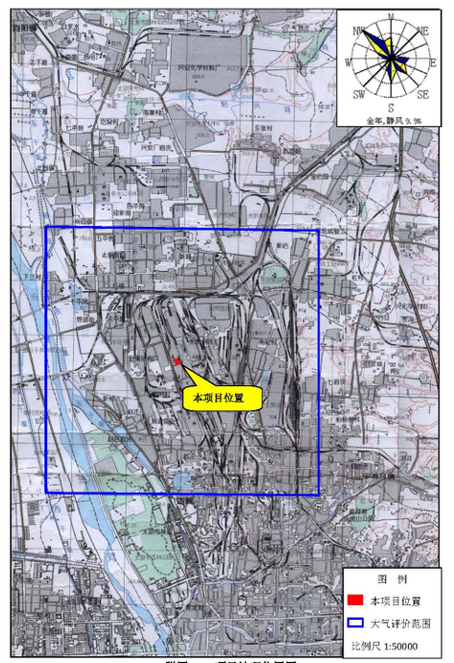

附图2 项目总平面布置图
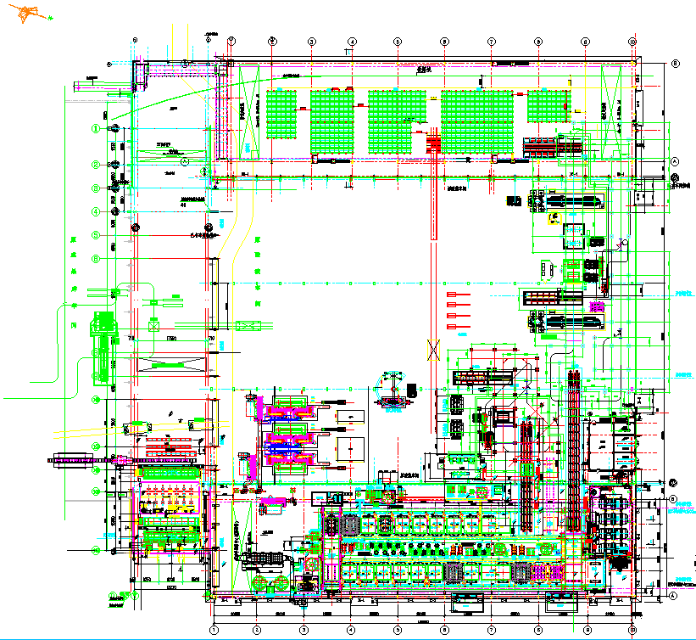

附件1 备案证
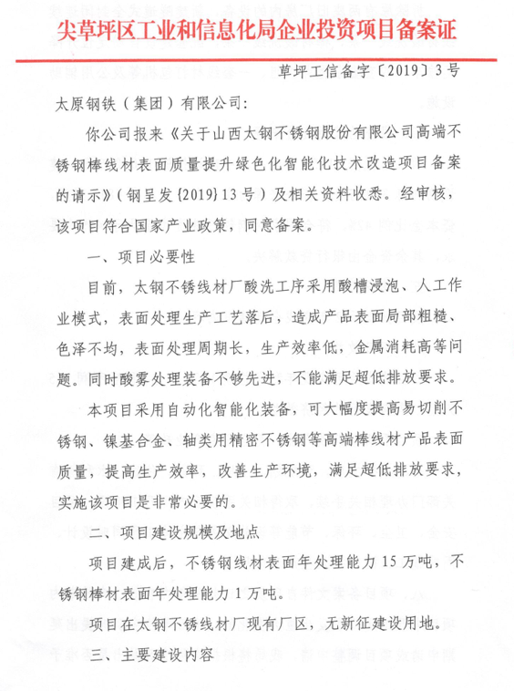

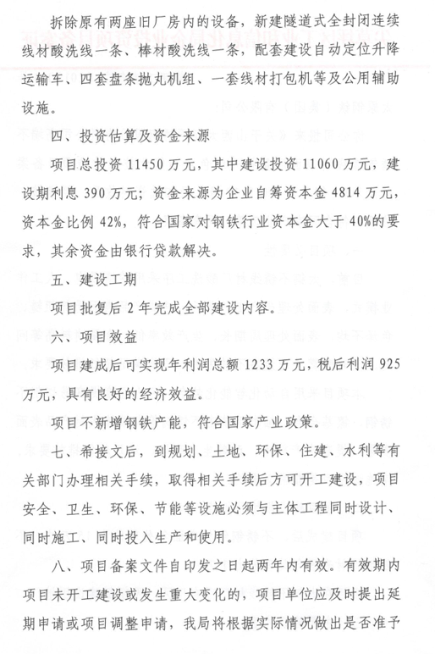

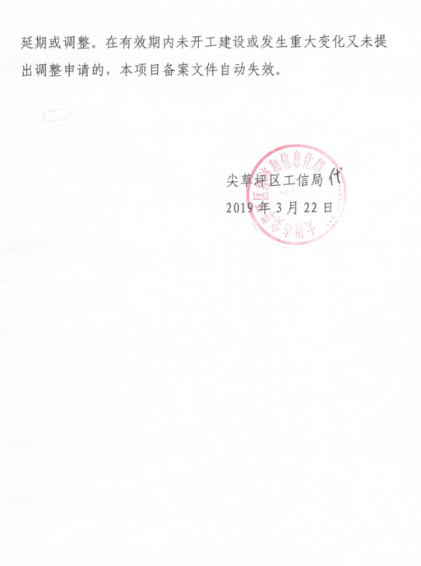

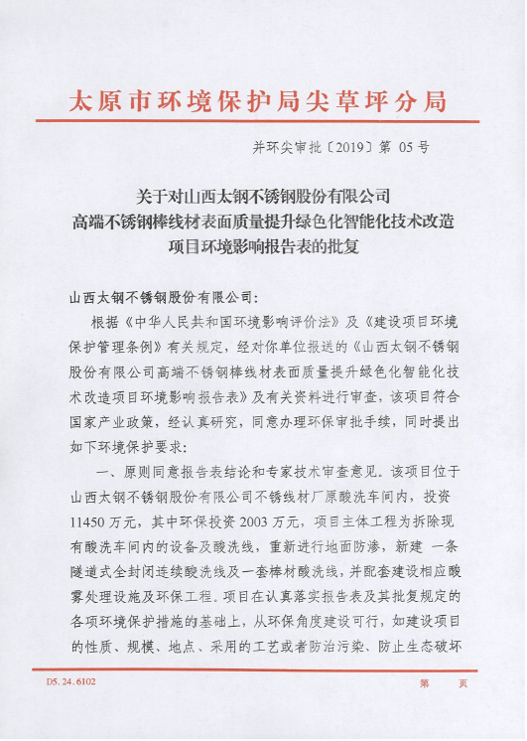附件2 环境影响评价批复
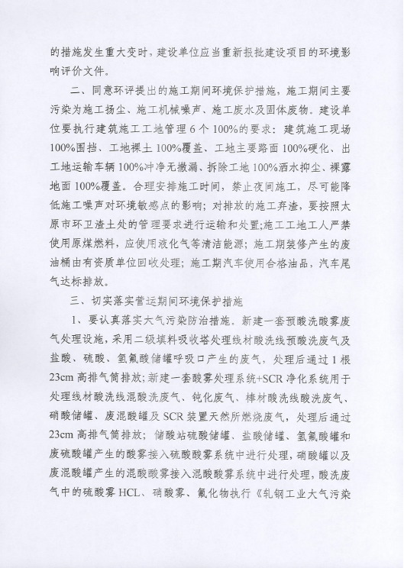

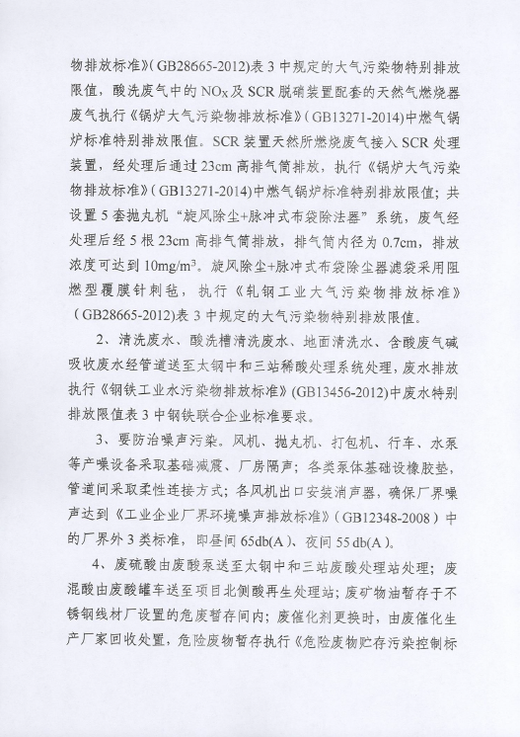

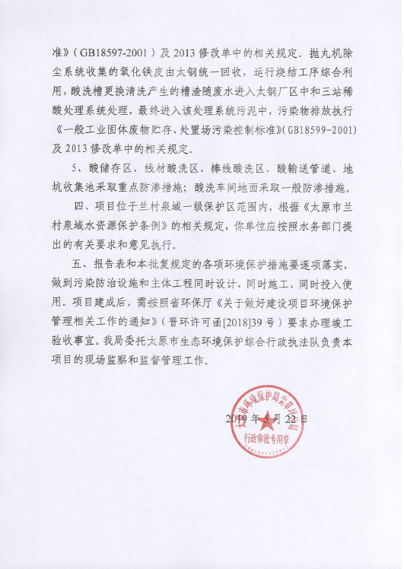

附件4 排污许可证
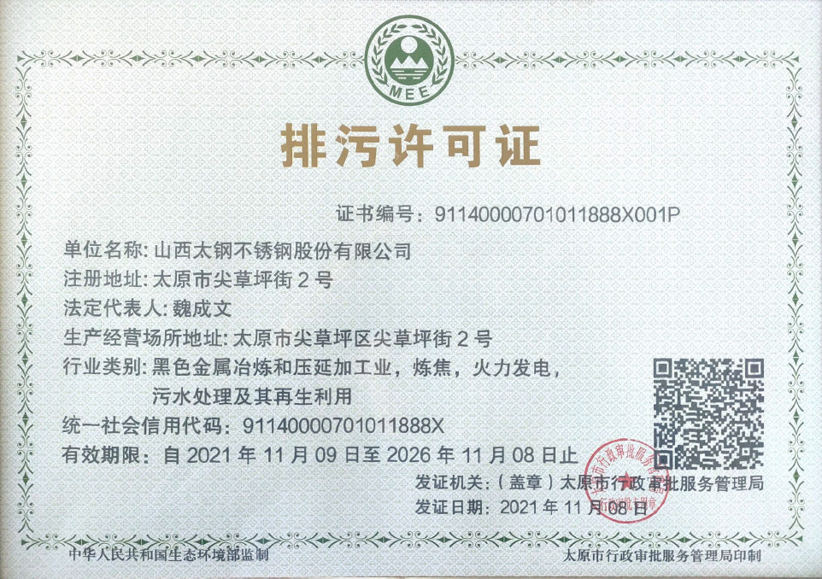

附件5 建设项目竣工环境保护“三同时”验收登记表
填表单位（盖章）： 山西太钢工程技术有限公司 填表人（签字）： 王瑞 项目经办人（签字）：
建设项目 | 项目名称 |  |  | 山西太钢不锈钢股份有限公司高端不锈钢棒线材表面质量提升绿色化智能化技术改造项目 |  |  |  |  |  |  | 项目代码 |  | 草坪经信备字【2018】1号 | 建设地点 |  | 山西太钢不锈钢股份有限公司不锈线材厂原酸洗车间内
建设项目 | 行业类别（分类管理名录） |  |  | C3460金属表面处理及热处理加工 |  |  |  |  |  |  | 建设性质 |  | □新建 □ 改扩建 技术改造 |  |  | 项目厂区中心经度/纬度
建设项目 | 设计生产能力 |  |  | 本项目技改完成后，不锈钢线材表面处理能力15万吨/年。不锈钢棒材表面处理能力1万吨/年。 |  |  |  |  |  |  | 实际生产能力 |  | 废水处理能力为5.8万m³/d | 环评单位 |  | 山西清源环境咨询有限公司
建设项目 | 环评文件审批机关 |  |  | 太原市环境保护局尖草坪分局 |  |  |  |  |  |  | 审批文号 |  | 并环尖审批[2019]第05号 | 环评文件类型 |  | 报告表
建设项目 | 开工日期 |  |  | 2019年10月 |  |  |  |  |  |  | 竣工日期 |  | 2021年10月 | 排污许可证申领时间 |  | 2021年11月日
建设项目 | 环保设施设计单位 |  |  | 山西太钢工程技术有限公司 |  |  |  |  |  |  | 环保设施施工单位 |  | 山西太钢工程技术有限公司 | 本工程排污许可证编号 |  | 91140000701011888X001P
建设项目 | 验收单位 |  |  | 山西太钢工程技术有限公司 |  |  |  |  |  |  | 环保设施监测单位 |  | 山西太钢环境监测有限公司及山西太钢工程技术有限公司、山西华普检测技术有限公司 | 验收监测时工况 |  | 94.6-99.6%
建设项目 | 投资总概算（万元） |  |  | 11450 |  |  |  |  |  |  | 环保投资总概算（万元） |  | 2003 | 所占比例（%） |  | 17.49
建设项目 | 实际总投资 |  |  | 9900 |  |  |  |  |  |  | 实际环保投资（万元） |  | 1980 | 所占比例（%） |  | 20
建设项目 | 废水治理（万元） |  |  | 600 | 废气治理（万元） | 800 | 噪声治理（万元） |  |  | 100 | 固体废物治理（万元） |  | 480 | 绿化及生态（万元） |  | -- | 其他（万元） | --
建设项目 | 新增废水处理设施能力 |  |  | / |  |  |  |  |  |  | 新增废气处理设施能力 |  | - | 年平均工作时 |  | 7000h
运营单位 |  |  |  | 山西太钢不锈钢股份有限公司 |  |  |  | 运营单位社会统一信用代码（或组织机构代码） |  |  |  |  | 91140000110114391W | 验收时间 |  | 2021年11月9日-12月4日
污染  物排  放达  标与  总量  控制（工  业建  设项  目详填） |  | 污染物 |  | 原有排  放量(1) | 本期工程实际排放浓度(2) | 本期工程允许排放浓度(3) | 本期工程产生量(4) |  | 本期工程自身削减量(5) |  | 本期工程实际排放量(6) | 本期工程核定排放总量(7) | 本期工程“以新带老”削减量(8) | 全厂实际排放总量(9) | 全厂核定排放总量(10) |  | 区域平衡替代削减量(11) | 排放增减量(12)
 |  | 废水 |  | /
 |  | 化学需氧量 |  | /
 |  | 氮氧化物 |  | /
 |  | 石油类 |  | /
 |  | 颗粒物 |  | / | <5.9mg/m³ | 10 |  |  |  |  | 2.73t/a | 12.75
 |  | 工业固体废物 |  | /
 |  | 与项目有关的其他特征污染物 | 悬浮物 | /
 |  | 与项目有关的其他特征污染物 | 总氮
注：1、排放增减量：（+）表示增加，（-）表示减少。2、(12)=(6)-(8)-(11)，（9）= (4)-(5)-(8)- (11) +（1）。3、计量单位：废水排放量——万吨/年；废气排放量——万标立方米/年；工业固体废物排放量——万吨/年；水污染物排放浓度——

